

Dossier Guide Utilisateur

Dolibarr ERP CRM

Introduction
Ce document est le Guide d’utilisation du logiciel Dolibarr. Il est adapté à la version majeur du logiciel ainsi qu’à toutes ces versions mineurs labellisées 24.0.x

Il aborde l’utilisation général de Dolibarr mais aussi en particulier son utilisation dans le cadre du projet de certification de Dolibarr ERP/CRM selon le référentiel LNE relatifs aux logiciels de caisse sécurisés. Il a pour objectif de présenter de manière structurée les fonctionnalités et modules de Dolibarr impliqués dans les processus de gestion commerciale, de facturation, d’encaissement et de traçabilité financière conformes aux exigences réglementaires.
Une attention particulière a été portée par ce document aux fonctionnalités liées à la gestion des caisses (module Facture et paiement, module Point de Vente TakePOS, module Log Inaltérable), ainsi que l’ensemble des processus associés à la vente, au paiement, à la gestion des avoirs, remises et taxes.
Ce dossier s’adresse aux utilisateurs, aux instances de contrôle, aux auditeurs et aux parties prenantes chargées de valider la conformité du logiciel, en décrivant les fonctionnalités activables et les processus garantissant la sécurité, l’inaltérabilité et la traçabilité des opérations dans un contexte de certification.
Il constitue une synthèse fonctionnelle et opérationnelle, en lien avec les autres dossiers techniques, organisationnels et de maintenance composant le référentiel global de certification.

Révisions du document

Libellé de révision | Version | Date | Version Dolibarr
Version initiale | 1.0 | Avril 2025 | 24.0
Adaptation suite ATR | 1.1 | Oct-Déc 2025 | 24.0
Modification suite retour recevabilité doc  Laurent Destailleur  - Déplacement description MPD dans dossier conception  - Compléments | 1.2 | Nov 2025 | 24,0
Le contenu de ce document est sous licence CC-By-SA. Une partie de cette documentation est extraite du livre « Bien gérer son entreprise avec Dolibarr » de Roman Deschamps, extrait passés en licence CC-by-SA avec son autorisation.

Ce document fait l’objet d’un droit de communication auprès de tous les tiers adéquats conformément au document
https://bofip.impots.gouv.fr/bofip/1298-PGP.html/identifiant%3DBOI-CF-COM-10-80-20160803

Table des matières
Introduction 2
1 Principe de modules et fonctionnalités 5
1.1 Ensemble des modules activables dans Dolibarr 5
1.2 Modules spécifiquement liés aux fonctions encaissement 6
1.3 Gestion des dépendances et interactions entre modules 7
2. Présentation générale de l’Interface Utilisateur 8
2.1 Structure générale de l’interface 8
2.2 Navigation et ergonomie 9
3. Chaîne de Vente Classique (Hors POS) 11
3.1 Devis et Commande 11
3.2 Livraison et stock 12
3.3 Facturation (TVA, remises, mentions légales) 12
3.4 Encaissement (complet ou partiel) 13
3.5 Enregistrement bancaire (via module Banque & Caisse) 14
3.6 Avoir (génération et compensation) 15
4. Chaine de vente via POS (Point de Vente) 16
4.1 Ouverture de la caisse (POS) 16
4.2 Vente en temps réel 16
4.3 Encaissement (multi-paiement, espèces, CB, etc.) 18
4.4 Ticket & traitement backend (facture, journal) 18
4.5 Clôture de caisse POS (rapport, fonds, archivage) 19
6. Traçabilité, Sécurité et Conformité (Loi Finance) 23
6.1 Pérequis de configuration et paramétrage 23
6.2 Inaltérabilité et horodatage 24
6.2 Journalisation des ventes 25
6.3 Clôtures de caisse (journalières, mensuelles ou annuelles) 25
6.7 Sécurisation des justificatifs 26
6.7.1 Avant ou après paiement : aucune ambiguïté 26
6.7.2 Duplicatas et traçabilité des impressions 27
6.7.3 Justificatifs électroniques 28
6.7.4 Mentions légales 28
6.7.5 Cohérence des données 28
6.7.6 Mode hors-ligne 28
6.8 Export des données inaltérables 29
6.8.1 Outil d’exports 29
Exporter une archive : 29
6.8.2 Fréquence des exports 30
6.8.3 Vérification de l’intégrité des archives exportées 30
Vérifier une archive depuis le fichier (via un tableur) : 31
Vérifier une archive depuis une application installée 31
Vérifier une archive sans installation de l’application (via outil externe dédié) 31
6.8.4 Bonnes pratiques 32
6.9 Traçabilité des opérations d’archivage, de purge et export 32
6.9.1 Absence de purge 32
6.9.2 Purge partielle et données cumulatives 33
6.9.3 Traçabilité des opérations 33
6.9.4 Conclusion utilisateur 34
7. Guide d’accès, consultation et contrôle pour l’administration fiscale 34
7.1 Connexion au logiciel 35
7.2 Consultation de la non modification du périmètre fiscal 35
7.3 Consultation des journaux inaltérables 36
Généralités 36
Consultation du Chiffre d’Affaire 38
Consultation des clôtures 38
Consultation des autres évènements 39
7.4 Consultation des archives des journaux inaltérables 39
Depuis une instance installée 39
Depuis un outil en ligne 40
8. Bonnes Pratiques Utilisateur 42
8.1 Séparation stricte des rôles (vendeur / administrateur) 42
8.2 Clôtures régulières pour la traçabilité 42
9. FAQ Relative à la loi Finance 43
9.1 Que faire si le solde de la caisse ne correspond pas ? 43
9.3 Comment corriger une erreur de compte bancaire ? 43
9.4 Peut-on utiliser plusieurs caisses ? 43
9.5 Comment consulter le journal des factures et/ou encaissements ? 43
9.6 Comment gérer les remises et promotions dans la caisse ? 44
9.7 Est-il possible de faire des paiements partiels ? 44
9.8 Comment assurer la conformité NF525 avec le module POS ? 44
9.9 Que faire en cas d’erreur lors d’une clôture de caisse ? 44
9.10 Peut-on exporter les données fiscales pour contrôle ? 44
9.11 Peut-on intégrer des terminaux de paiement externes ? 44
9.12 Comment vérifier que la version utilisée est bien la version certifiée et qu’il n’y a pas eu de modification majeure ? 45
10. Autres références et documentations complémentaires 45
10.1 Wiki Dolibarr 45
10.2 Livres recommandés 45
10.3 Tutoriels communautaires 46
Annexe - Index 47

Principe de modules et fonctionnalités
Les fonctionnalités de Dolibarr sont découpées en modules fonctionnelles ou techniques.
Ce chapitre présente les principaux modules activables dans Dolibarr ERP/CRM, en mettant un accent particulier sur ceux directement impliqués dans les fonctions de caisse. Il décrit également les processus clés de vente et d’encaissement, nécessaires pour assurer la traçabilité, la conformité et la bonne gestion dans le cadre de la certification AntiFraude à la TVA (NF525 ou LNE Loi Finance).

1.1 Ensemble des modules activables dans Dolibarr
Dolibarr propose un système modulaire flexible permettant d’activer ou désactiver des modules en fonction des besoins spécifiques de l’entreprise. Parmi les modules les plus courants, on trouve :
- Tiers : gestion des clients, fournisseurs et contacts.
- Produits & Services : catalogue des produits, gestion des stocks.
- Commercial Devis et Commandes : gestion des devis, commandes clients et fournisseurs gestion de contrats
- Factures/avoirs et paiements
- Banque & Caisse : gestion des caisses physiques, comptes bancaires, rapprochements bancaires.
- POS : interface de Point de Vente
- Comptabilité : tenue des comptes, écritures comptables.
- Projet, Agenda, Événements : gestion opérationnelle et planification
- Gestion de connaissance / Gestion d’un service support.
- RH : gestion des demandes de congés, entretien évaluation, ...
- Administration : gestion des utilisateurs, droits et configuration générale.
- Archives/Logs Inaltérables : module tehnique our la journalisation des opérations sensibles.
Et plus encore...

Le choix des modules/fonctionnalités est donc la première étape réalisées quand on veut utiliser l’application Dolibarr.
On y accède via le menu « Accueil – Configuration - Modules »

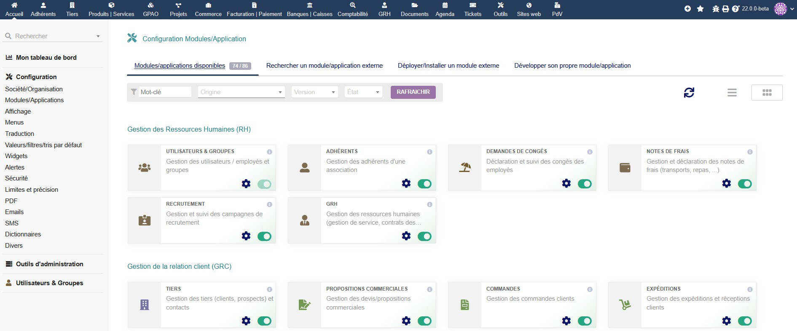
[capture d’écran 05: Page d’activation des modules dans Dolibarr]

1.2 Modules spécifiquement liés aux fonctions encaissement
Parmi les modules cités, certains sont clés pour la gestion des opérations de facturation et encaissement :
- Produits & Services : catalogue des produits, gestion des stocks.
- Factures/ avoirs et paiements: gestion des factures avec intégration des remises, taxes, avoirs, et modes de paiement et aussi gestion des avoirs pour prise en compte des retours, remises post-facturation, avec traçabilité complète.
- Banque & Caisse : suivi de la trésorerie, rapprochements bancaires.
- Systèmes de paiements en ligne (Stripe, PayPal, etc.) : encaissement d’un paiement par carte ou virement ou prélèvement SEPA.
- POS (Point of Sale) : interface tactile dédiée aux ventes rapides en magasin. Gestion du panier, choix des produits, génération automatique de la factures et enregistrement du paiement, impression facture/ticket.
- Imports/Exports : permet d’importer ou d’exporter des données depuis ou vers Dolibarr au format CSV ou Excel. Prend en charge les objets courants du système (produits, clients, factures, lignes de commande, paiements, etc.). Les imports bénéficient de contrôles d’intégrité, d’outils de correspondance de colonnes, et d’options de mise à jour partielle ou complète. Les exports permettent une extraction des données à des fins d’analyse, de migration ou d’archivage.
- Logs Inaltérables : pour la journalisation des opérations sensibles.

Note Loi Finance: Si tous ces modules ont un rapprt avec l’encaissement, comme cela est décrit dans le dossier d’architecture Technique, tous s’appuie sur le Noyau Dolibarr et tous vont donc sollciter les fonctions du module Logs Inatérables qui asurent la grande partie de la conformité Loi Finance.

1.3 Gestion des dépendances et interactions entre modules
Dans Dolibarr, certains modules dépendent d’autres pour fonctionner correctement.
Par exemple :
- Le module POS s’appuie sur les modules Produits & Services et Facturation pour assurer le bon traitement des ventes, l’émission des tickets, la création automatique des factures et saisie des encaissements de factures.
- Le module Tiers est requis par le module Facture pour identifier le client ou fournisseur.
Peu de modules dépendent d’autres, et cette dépendance est automatique (un module qui dépend d’un autre provoquera automatiquement l’activation de celui ci).
Par contre, tous les modules dépendent du noyau de l’application (le coeur), dont le système de trigger fait partie et qui permet un déclenchent de code en cas d’enregistrement d’une donnée et sur lequel s’appuie le traçage en Log Inaltérable. C‘est le document d’architecture qui présente cela en détail.

Chaque module a de plus ses propres paramètres de configuration. Mais aucun n’ayant d’effet sur le périmètre d’inaltérabilité des données, puisque le seul paramètre qui joue sur la mise en place d’un traçage d’inaltérabilité est l’activation du module Log inaltérable ou non, ils ne sont pas présenté car impactent surtout le visuel ou variante non structurante d’utilisation.
L’accès aux paramètre de configuration d’un module se fait en cliquant sur la roue dentée sur la page qui liste les modules.
Exemple de page de configuration d’un module :
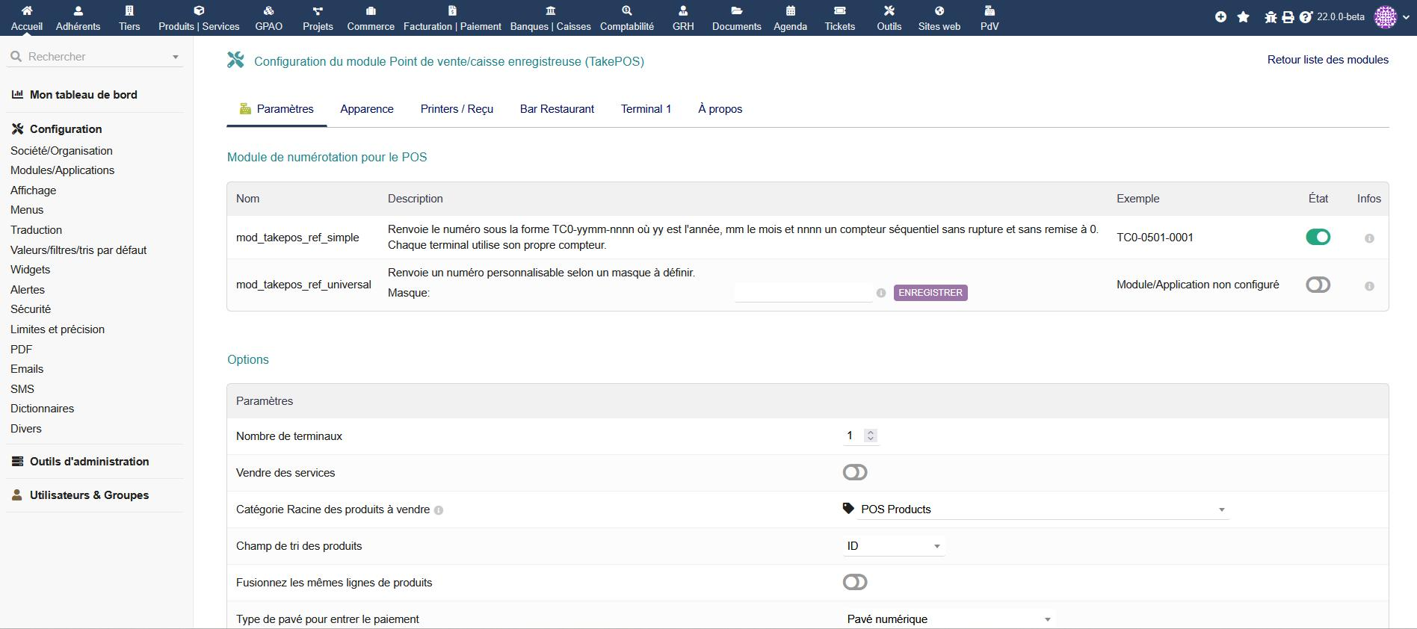
[Capture d’écran 07: Exemple de configuration des paramètres pour le module Point de vente/caisse TAKEPOS]

2. Présentation générale de l’Interface Utilisateur
L’interface utilisateur de Dolibarr ERP/CRM est conçue pour offrir une expérience fluide, intuitive et modulable, permettant aux utilisateurs de naviguer facilement entre les différentes fonctionnalités, tout en adaptant la vue et les options aux rôles et droits de chacun. Cette interface est un élément clé dans le cadre de la certification NF525/LNE, garantissant la maîtrise et la traçabilité des opérations de caisse et de gestion.

2.1 Structure générale de l’interface
L’interface principale de Dolibarr se compose de plusieurs zones fonctionnelles complémentaires :
- Barre de menu principale (menu top) :
Située en haut de l’écran, elle donne accès aux modules activés, classés par domaine fonctionnel (ex : tiers, ventes, facturation, caisse, banque, comptabilité, administration). Cette barre permet également d’accéder rapidement aux notifications, au profil utilisateur, et aux options de recherche globale.
- Menu latéral gauche (navigation contextuelle) :
Ce menu affiche les sous-menus liés au module actif, facilitant la navigation rapide entre les fonctionnalités associées (ex : liste des clients, commandes, factures, paiements, etc.).
- Zone de contenu principale :
C’est la partie centrale où sont affichées les listes, fiches, tableaux de bord, formulaires et autres contenus. Elle supporte plusieurs modes d’affichage selon le contexte :
  - Listes avec filtres avancés :
Chaque liste (clients, produits, factures, paiements, etc.) peut être filtrée, triée et exportée. Les filtres permettent d’affiner les recherches par critères (date, statut, montant, etc.).
  - Fiches détaillées avec onglets :
Chaque objet métier (client, produit, facture, paiement) possède une fiche détaillée structurée en onglets (ex : informations générales, adresses, contacts, documents liés, événements). Cette organisation facilite la consultation et la modification des données associées.

- Barre d’actions rapides :
En haut ou en bas des listes et fiches, une barre propose les actions principales (ajouter, modifier, exporter, imprimer, etc.), personnalisées en fonction du profil utilisateur.

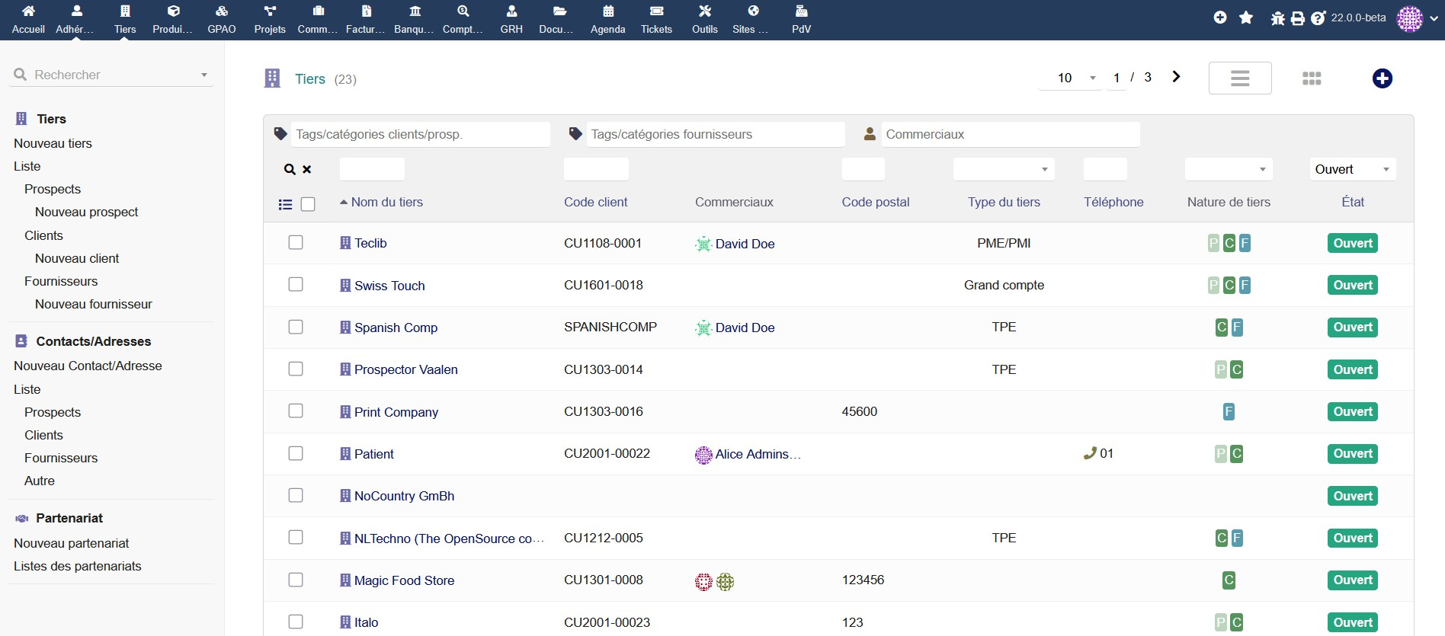
[Capture d’écran 01: Exemple d’une liste tiers avec filtres avancés et options de tri]

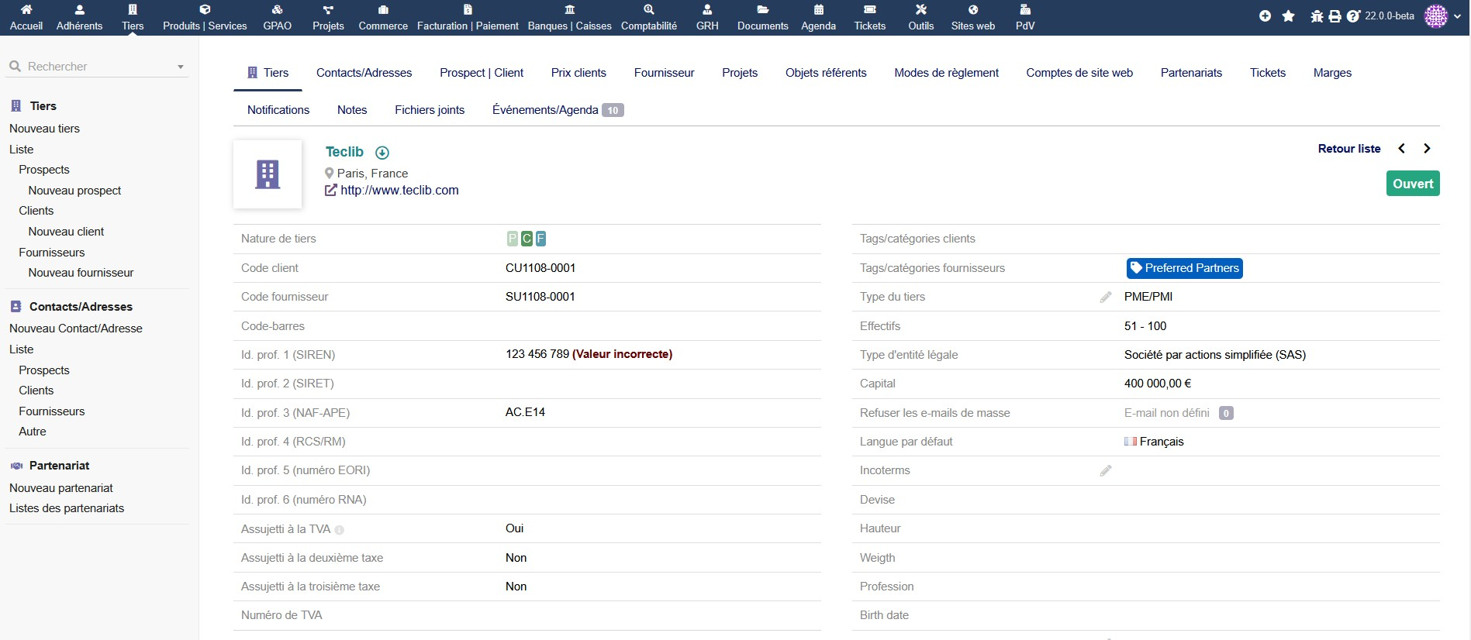
[Capture d’écran 02: Fiche tiers avec onglets et données détaillées]

2.2 Navigation et ergonomie
- Recherche globale :
La recherche en haut à gauche permet d’accéder rapidement à n’importe quel objet (client, produit, facture, commande) via un moteur indexé
- Notifications et alertes :
Les notifications signalent les événements importants (factures en retard, stock bas, incidents), assurant un suivi proactif.
- Personnalisation de l’interface :
Les utilisateurs peuvent adapter la présentation (colonnes visibles, ordre, favoris) pour optimiser leur ergonomie de travail.

Les 2 chapitres suivant présentent l’utilisation des écrans par famille de fonctionnalité.

3. Chaîne de Vente Classique (Hors POS)
La chaîne de vente classique dans Dolibarr suit un processus séquentiel et complet qui garantit la traçabilité, la conformité fiscale et la gestion rigoureuse des opérations commerciales. Ce processus s’étend du devis initial jusqu’à l’enregistrement bancaire des paiements, en incluant les étapes intermédiaires essentielles (commande, livraison, facturation, avoirs).
Note : Ce chapitre présente l’utilisation des écrans d’un point de vue fonctionnelle, aucune notion propre à la loi finance n’y est évoqué.

3.1 Devis et Commande
- Création d’un devis client avec saisie des produits ou services, quantités, prix unitaires, remises éventuelles et taxes applicables.
- Validation du devis et transformation en commande client, ou modification directe selon l’avancement de la négociation.
- Gestion des conditions spécifiques, telles que délais, modalités de paiement et frais annexes.

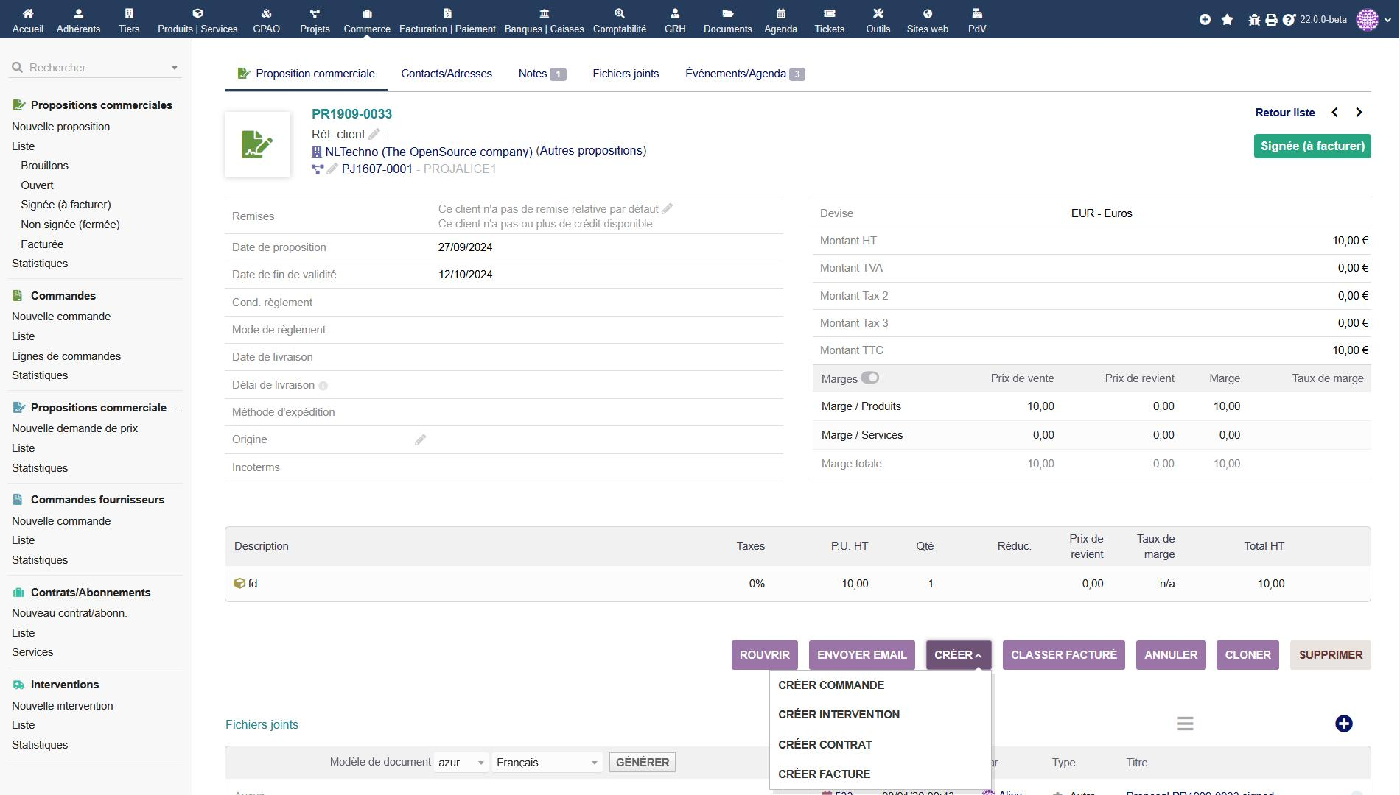
[capture d’écran 08: Transformation du devis en commande]

3.2 Livraison et stock
- Enregistrement des livraisons partielles ou totales liées à une commande.
- Mise à jour automatique des stocks produits en fonction des expéditions.
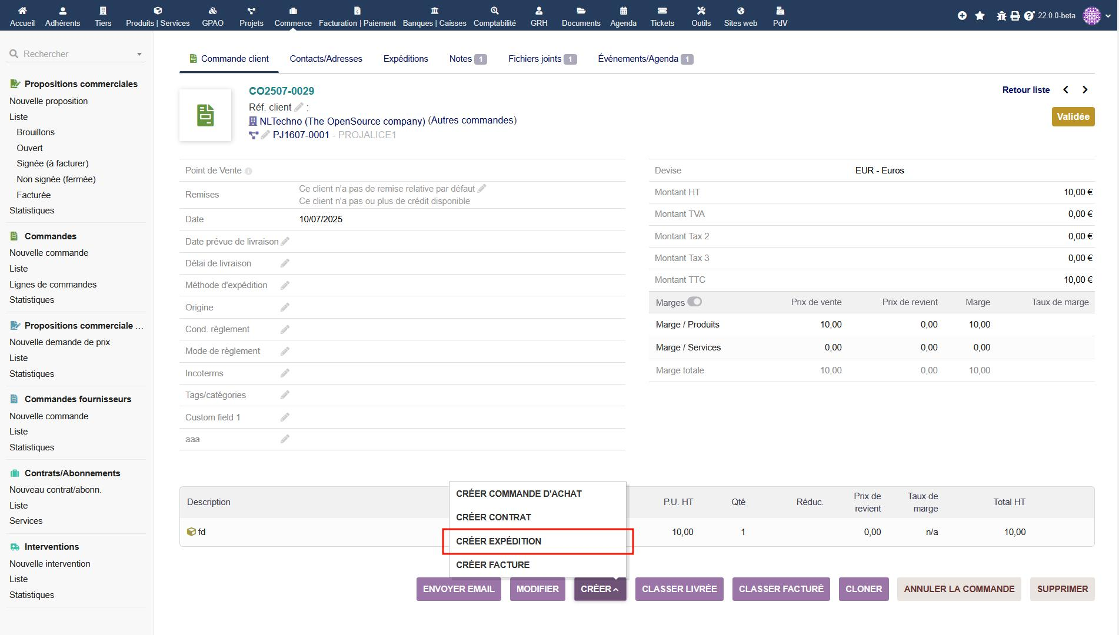
[capture d’écran 09: Création d’une livraison liée à une commande]

3.3 Facturation (TVA, remises, mentions légales)
- Émission des factures clients avec intégration automatique des taxes (TVA), remises commerciales et autres conditions financières.
- Application des mentions légales obligatoires conformément à la réglementation en vigueur.
- Gestion des factures d’acomptes, factures régulières et factures rectificatives.
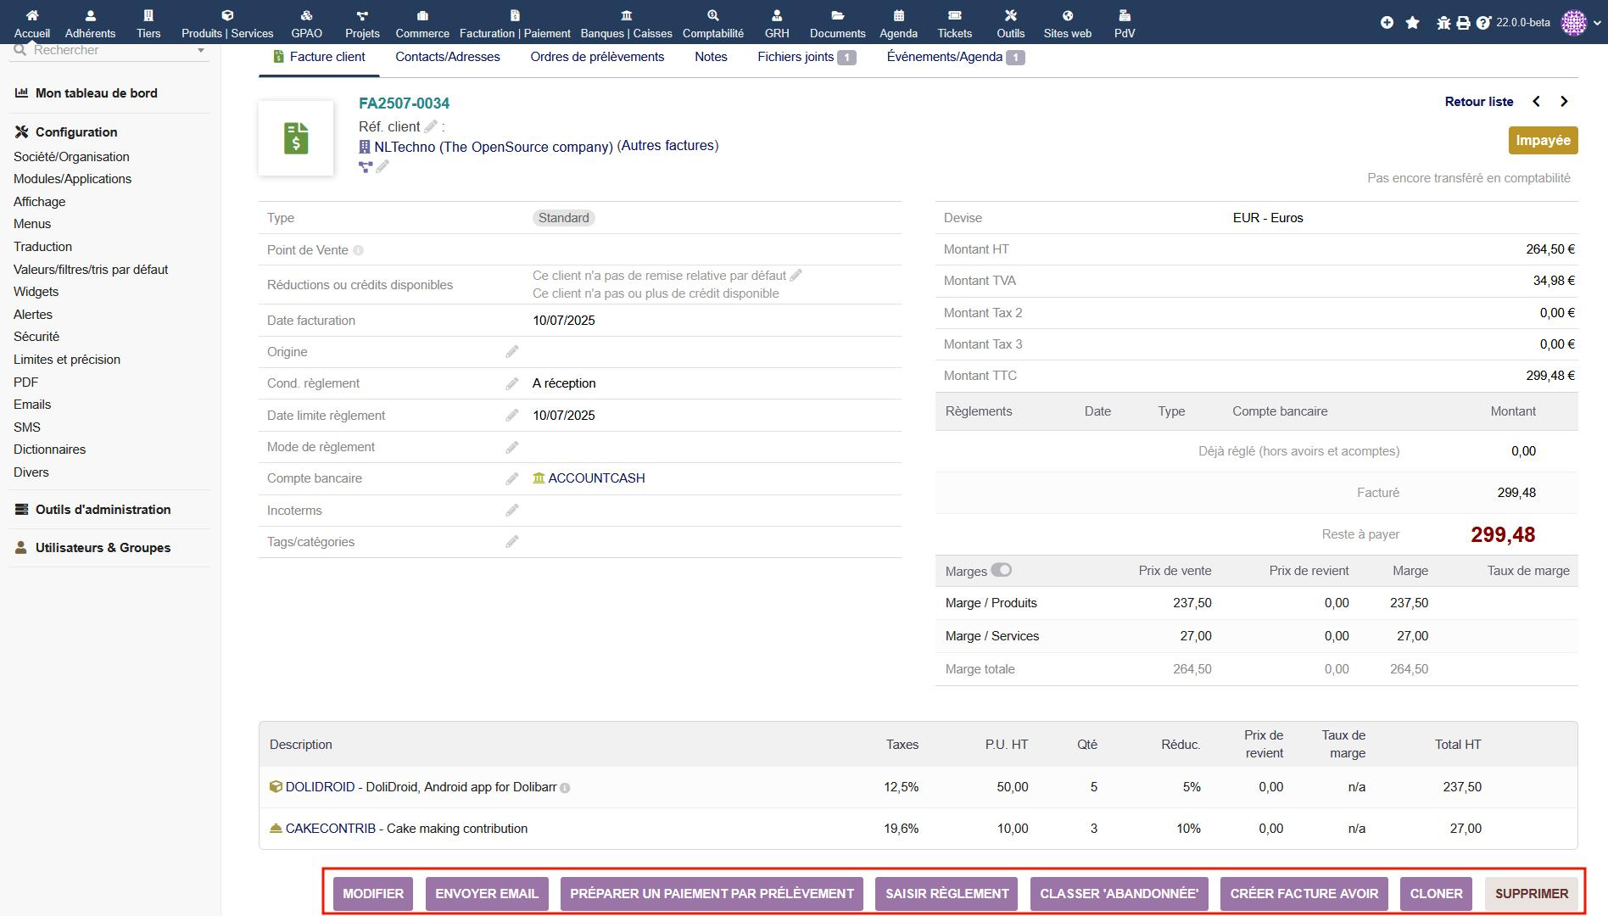
[capture d’écran 10: Exemple d’une facture avec TVA et remise]

3.4 Encaissement (complet ou partiel)
- Enregistrement des paiements complets ou partiels via les différents modes de règlement (espèces, chèque, virement, carte bancaire).
- Affectation des paiements aux factures correspondantes pour assurer la cohérence comptable.
- Gestion des échéances et relances clients (envoi d’email depuis la fiche) en cas de retard.
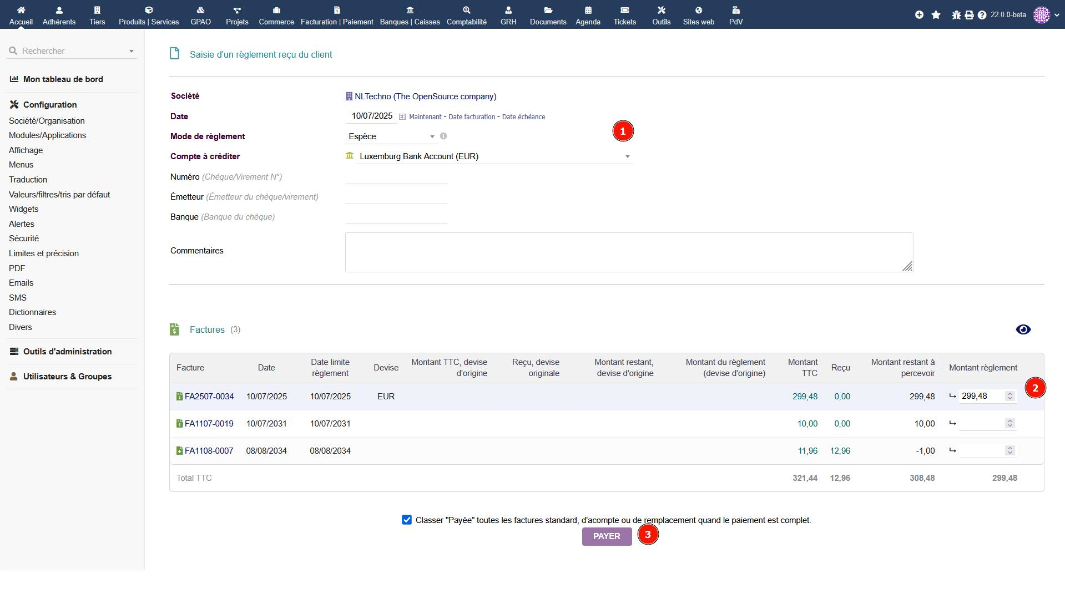
[capture d’écran 11: Saisie d’un paiement sur facture]

3.5 Enregistrement bancaire (via module Banque & Caisse)
- Suivi des encaissements au niveau des caisses physiques ou des comptes bancaires.
- Rapprochement bancaire avec les écritures comptables pour assurer la concordance des flux financiers.
- Historique des opérations bancaires et des mouvements de caisse avec traçabilité.
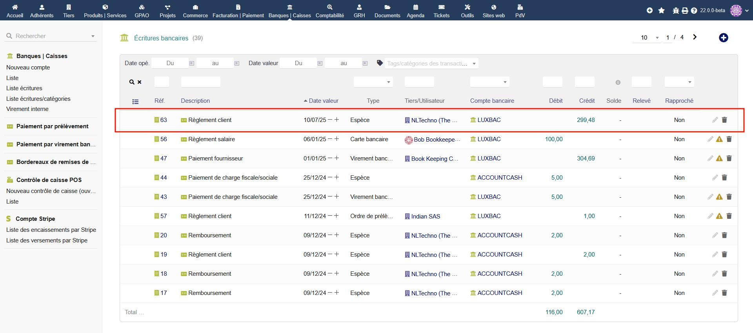
[capture d’écran 12: Interface module Banque & Caisse – suivi des opérations]

3.6 Avoir (génération et compensation)
  - Création d’avoirs clients pour prise en compte des retours, remises post-facturation ou corrections.
- Compensation automatique ou manuelle des avoirs avec les factures concernées.
- Traçabilité complète des opérations d’avoir pour conformité et audit.

#LNE4 #LNE4-QU2507-0026 #LNE4-QU2507-0027
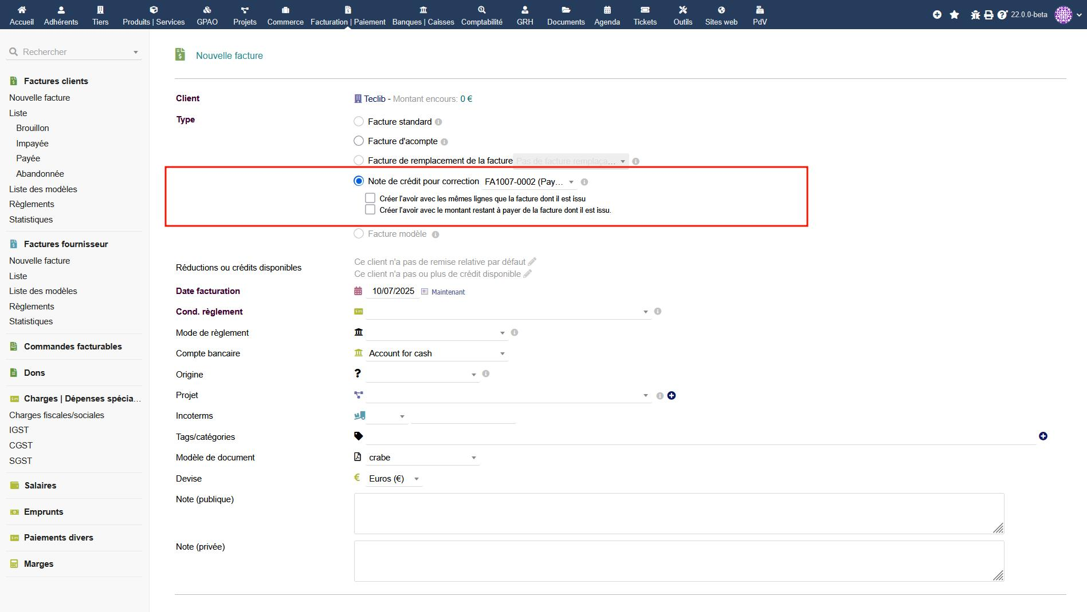
[capture d’écran 13: Création d’un avoir a partir d’une facture]

4. Chaine de vente via POS (Point de Vente)
Le module Point de Vente (POS) de Dolibarr offre une interface simplifiée et tactile pour gérer les ventes en temps réel, particulièrement adapté aux commerces physiques.
L’accès à la fonction Point De Vente se fait depuis le bouton menu « PdV » dans la barre menu du haut (visible si le module Point De Vente a été activé).
Note : Ce chapitre présente l’utilisation des écrans d’un point de vue fonctionnel, les notions propre à la loi finance y sont évoqués plus loin.

4.1 Ouverture de la caisse (POS)
Ce processus d’ouverture explicite est optionnel et n’est pas actif par défaut. Il n’est requis que pour certains pays comme l’Espagne. Si il n’est pas utilisé, l’ouverture est implicite à partir du montant de la dernière clotûre.
Il est possible de configurer le module Point de Vente afin que, lors de la première utilisation du point de vente, ou si une clôture de caisse a été effectuée, un écran d’ouverture s’affiche automatiquement pour saisir le montant constaté en caisse à l’ouverture de caisse.
Ce processus n’est pas actif par défaut. Si il a été activé, l’utilisateur doit alors sélectionner le terminal de caisse concerné et cliquer sur le bouton DÉMARRER pour ouvrir la session de caisse. Une déclaration du fonds de caisse initial est alors requise avant de pouvoir débuter les encaissements).
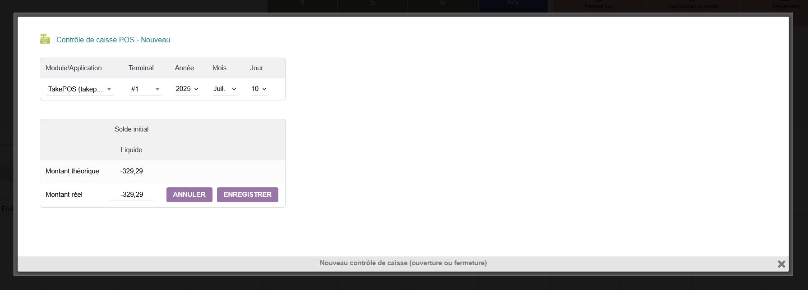
[capture d’écran 14: Ouverture de caisse POS avec saisie du fonds initial]

4.2 Vente en temps réel
Lorsque l’on va sur la fonction Point de Vente, on accède à un écran de saisie rapide de produits (en bas à droite sur la copie écran), regroupée par catégorie (en bas à gauche) qui s’ajoutent dans un panier (en haut à gauche).
La zone en haut à droite permet des actions sur le panier comme enregistrer le paiement.
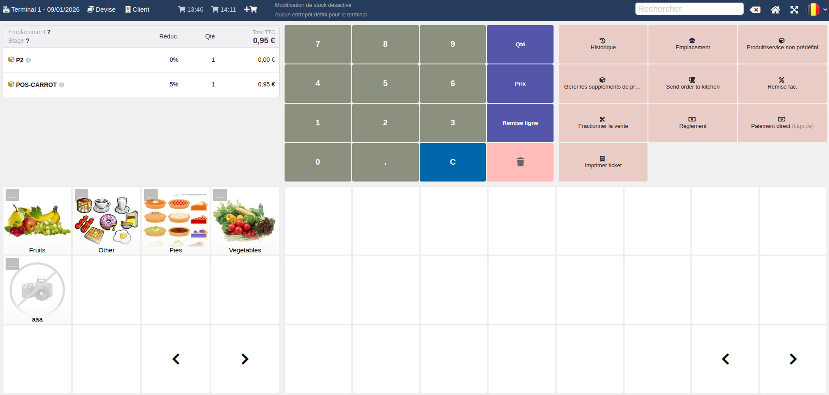
[capture d’écran 15: Interface de sélection des produits sur POS]

Cet écran permet donc :
- Une sélection rapide des produits via interface tactile ou code-barres.
- Ajout automatique des quantités et calcul des totaux avec taxes.
- Possibilité d’appliquer une remise en pourcentage ou en montant fixe.
- Modification du panier en cours (suppression, ajout, modification). Le bouton « Fractionner la vente » permet de scinder le panier en 2 paniers. Les 2 paniers peuvent etre retrouvés depuis la liste des paniers/ventes via le boutonmenu « Historique ».
- A ce stade, le bouton « Imprimer ticker » ne pourra sortir qu’un ticket avec la mention « Provisoire ».

4.3 Encaissement (multi-paiement, espèces, CB, etc.)
- Pour le cas de paiement à 100 % en liquide au montant exact, un bouton nommé « Paiement direct » est disponible pour encaisser en 1 clic (si l’option « Ajouter un bouton "Paiement direct en espèces" » a été activée dans la configuration du module TakePOS).
- Le bouton Réglement ouvre la popup qui permet de faire des encaissements partiels ou en différents modes de paiement (Liquide, Carte bancaire encaissé dans un système externe ou Chèque).

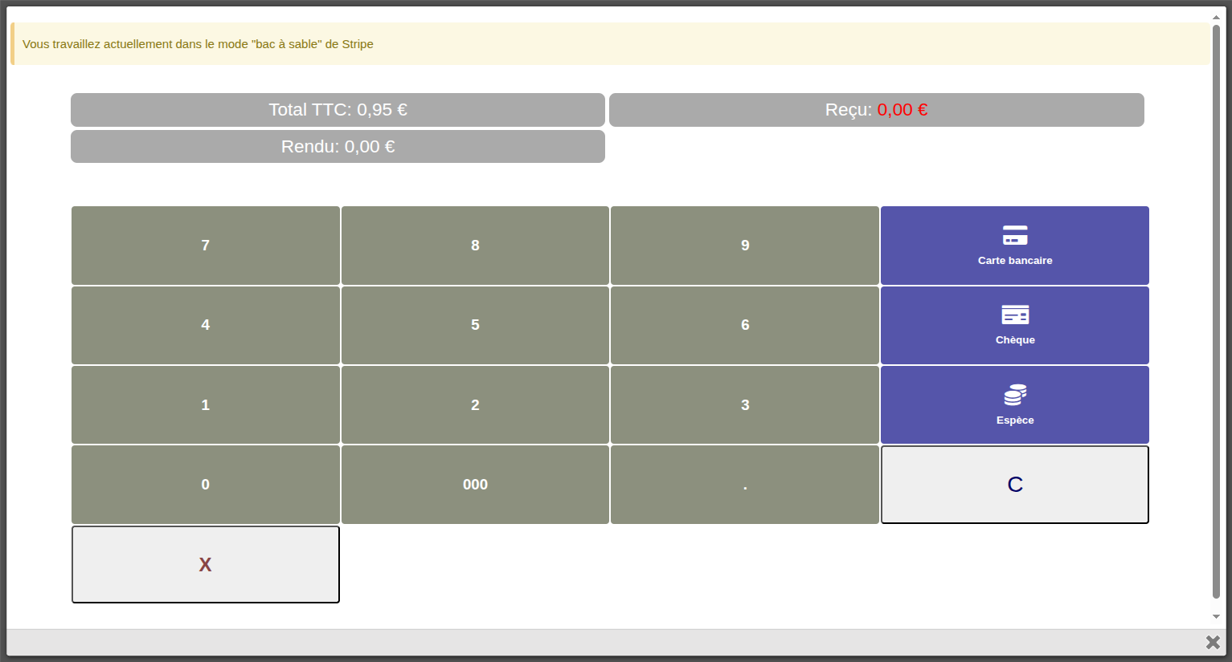
[capture d’écran 16: Saisie d’un paiement multi-mode sur POS]

- Enregistrement de chaque encaissement (en table métier + en Log Inaltérable).
- La mention « PROVISOIRE » apparaitra sur le ticket en cas de tentative d’impression tant que le paiement n’est pas complet, et jusqu’à ce que le paiement soit total. De même, il n’est plus possible de fractionner une vente en 2 dès lors qu’un premier paiement a été réalisé.
- Une fois tous les paiements réalisés, le bouton « Imprimer ticket » imprimera le ticket avec :
- à la première impression ou téléchargement, le détail des articles (ref, libellé), le détail de la TVA, le SIRET de la société, la date, le numéro du terminal de caisse, la référence de transaction dans la Log Inaltérable, la mention « Système de caisse certifié LNE ». La mention « PROVISOIRE » n’apparaitra plus.
- à la seconde impression, le ticket/reçu aura en plus aussi la mention « DUPLICATA »

4.4 Ticket & traitement backend (facture, journal)
- Création automatique (concomitante) d’une facture liée à la vente POS. Les paiements sont obligatoirement rattachés à la facture.
- Enregistrement dans le journal des ventes avec horodatage et intégrité des données.
- Impression immédiate du ticket de caisse.
Le module Point de Vente permet soit d’imprimer la facture complète (quand le client est identifié), soit une facture simplifiée (appelé ticket quand le client est générique, non connu) qui reprend la référence de la facture (en haut à droite du ticket).

[capture d’écran 17: Ticket de caisse imprimé]
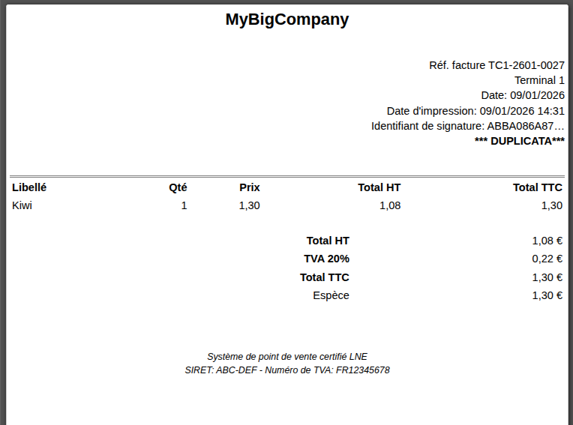
- Le bouton « Historique » permet de reprendre une ancienne vente pour réimpression.

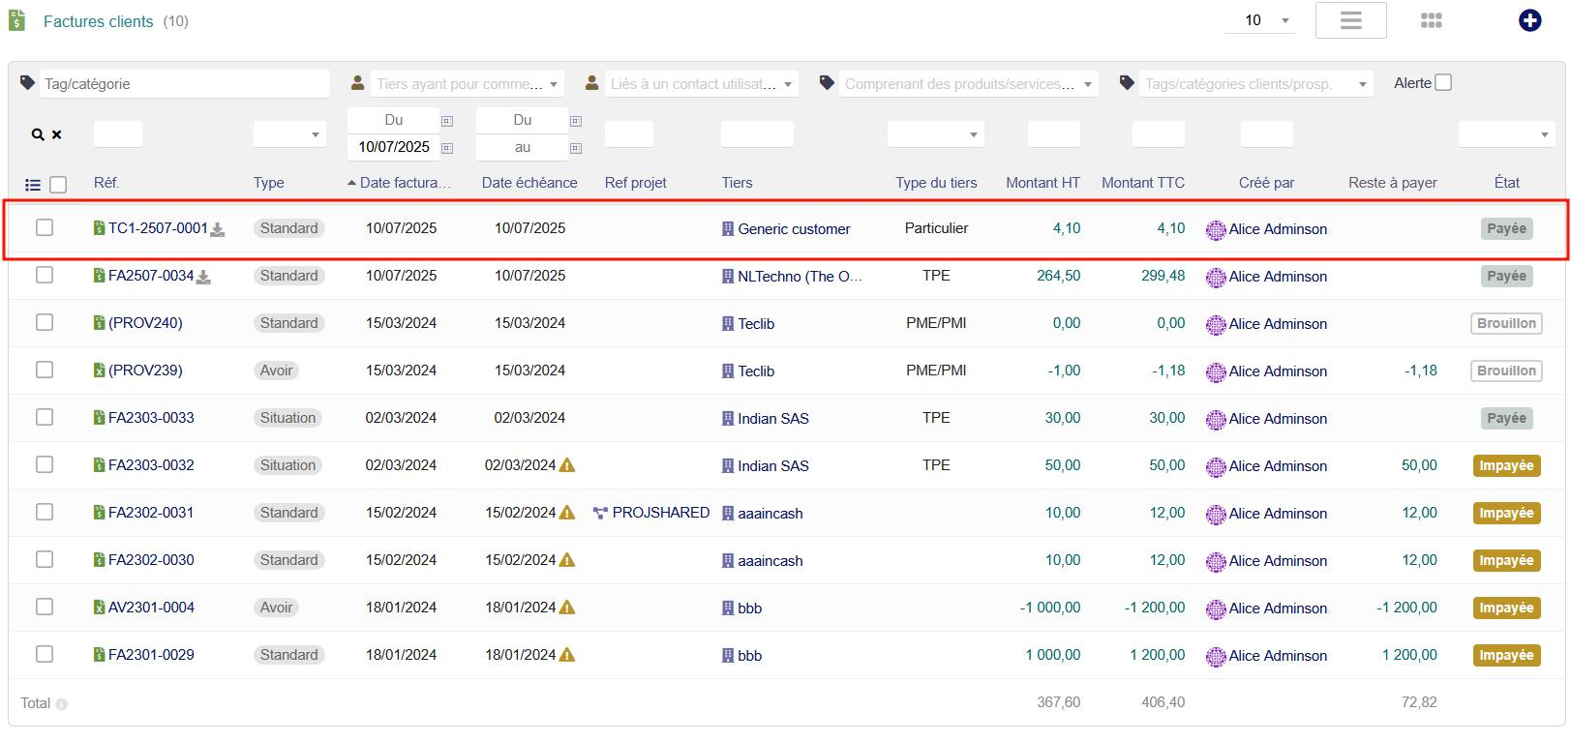
[capture d’écran 18: Popup de sélection des anciennes ventes pour réimpression]

4.5 Clôture de caisse POS (rapport, fonds, archivage)
#LNE6, #LNE6-QU2507-0030, #LNE6-QU2507-0031, #LNE7, #LNE7-QU2507-0032, #LNE7-QU2507-0033, #LNE7-QU2507-0034

Une fois la caisse ouverte, les opérations de vente et d'encaissement peuvent être effectuées normalement. Chaque transaction est enregistrée et rattachée à la session de caisse en cours, garantissant une traçabilité complète.
Le contrôle et la clôture de la caisse s'effectuent via le bouton RAPPORT DE CAISSE. Ce rapport affiche un récapitulatif détaillé des ventes de la journée, ventilé par modes de paiement, montants encaissés, remises accordées et écarts éventuels.
Si une erreur est constatée (ex. : règlement incorrect), l'utilisateur peut rouvrir la facture concernée via l'interface standard pour corriger le paiement avant clôture.
Lorsque toutes les vérifications sont faites, la clôture de la caisse s’effectue en cliquant sur le bouton FERMETURE DE CAISSE. Un écran récapitulatif s’affiche, permettant à l’utilisateur de saisir le fonds de caisse final. La clôture devient définitive après validation via le bouton CLÔTURER.
À chaque clôture, Dolibarr enregistre les totaux cumulatifs de la période : chiffre d'affaires, montant par mode de paiement, remises, TVA, etc.
Ces données sont stockées de façon sécurisée et non modifiables, dans la table de clôture mais aussi dans la log inaltérable.
Dolibarr restitue également un total perpétuel, qui représente l’ensemble du chiffre d’affaires depuis la première utilisation du système. Ce total n’est jamais remis à zéro et est mis à jour à chaque clôture, stocké dans la Log Inaltérable de l’évènement de clotûre, permettant une traçabilité complète dans le temps.
En cas de mise à jour du système Dolibarr, les totaux perpétuels sont conservés.
En cas de changement de système d’encaissement, les données historiques de Dolibarr restent accessibles, mais le nouveau système démarre à zéro. La reprise ou l’intégration éventuelle de ces données relève d’une politique de migration externe à Dolibarr.
Une fois la caisse clôturée, aucune nouvelle opération (vente, encaissement, modification) ne peut être enregistrée sur cette session ni sur la période clôturée. Cela garantit l’inaltérabilité des données sur la période sélectionnée.
Bien que Dolibarr ne propose pas de clôtures automatiques mensuelles ou annuelles, la fonctionnalité de clôture manuelle peut être utilisée à tout moment sur la période souhaitée (fin de journée, fin de mois, fin d’exercice fiscal, etc.). L'utilisateur reste responsable de déclencher ces clôtures périodiques si nécessaire.
En complément, Dolibarr propose des outils permettant de produire, à la demande, les totaux de chiffre d'affaires sur une période déterminée, répondant ainsi aux exigences de l’administration fiscale en matière de restitution des données.
Tous les rapports et justificatifs de clôture sont archivés de manière sécurisée dans le système et peuvent être exportés ou imprimés pour audit ou contrôle.
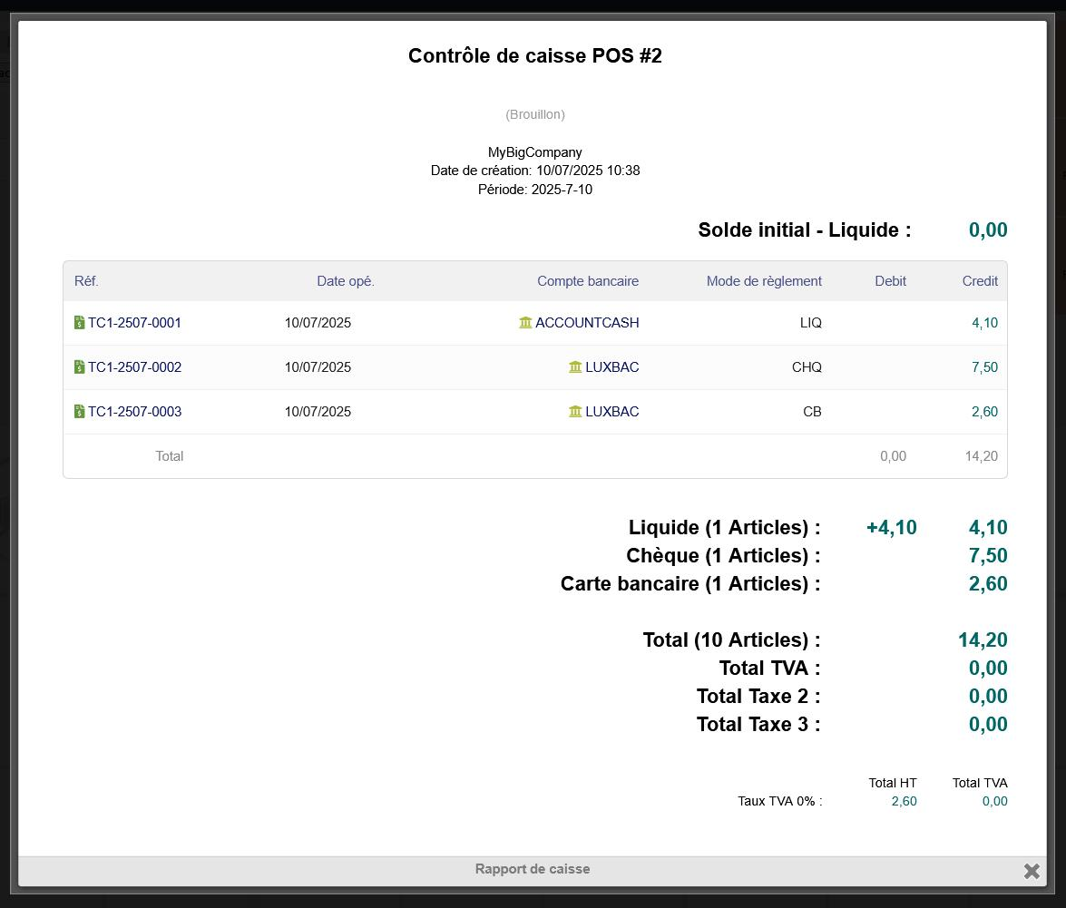
[capture d’écran 19: Rapport de clôture de caisse POS]
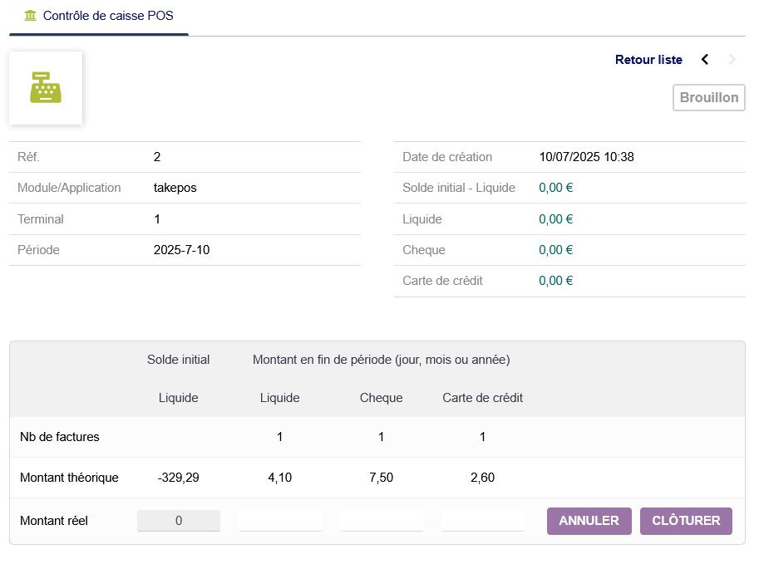
[capture d’écran 20: Saisie du fonds final et clôture]

6. Traçabilité, Sécurité et Conformité (Loi Finance)
La conformité aux exigences de la certification Loi Finance repose sur un enregistrement rigoureus des données de vente, de caisse et de paiement, garantissant l’intégrité, la traçabilité et la sécurisation des opérations. Dolibarr intègre les fonctionnalités nécessaires pour répondre à ces obligations réglementaires.
Ce chapire aborde les prérequs de configuration nécessaire et les outils et écran de consultation des informations inaltérables.
On rappelle que, comme décrit dans le dossier d’architecture, quelque soit la modalité, le module, utilisé pour saisir un paiement, ceci passe obligatoirement par le noyau de Dolibarr qui a connaissance de l’action et provoque automatiquement (dès lors que le module Log Inaltérable est actif), l’enregistrement de l’événement avec toutes les informations obligatoire (souvent plus) dans la table de Log Inaltérable.
Ce mécanisme, bien que peu visible, est sans by-pass possible de l’utilisateur, et visible uniquement en consultant les écrans dédiées d’analyse des Logs Inaltérables (voir plus loin).

6.1 Pérequis de configuration et paramétrage
L’application Dolibarr, avant de pouvoir être utilisé nécessite de renseigner les informations suivantes :
- Obligation d’avoir saisie son nom d’entité géré (Menu Accueil – Configuration – Organisation)
- Obligation de saisir son pays (Menu Accueil – Configuration - Organisation)
- Possibilité de saisir si l’organisation est soumis à TVA, ou pas (cas d’une majorité d’association). Par défaut, le choix est Oui.

Ce paramétrage est obligatoire pour rendre utilisable la totalité des fonctions de l’application mais ne fait pas partie du périmètre Loi Finance, contrairement au paramétrage prérequis de configuration/paramétrage de Dolibarr d’activation du module Log Inaltérable qui lui est exigé par la conformité Loi Finance et sera vérifié en cas de contrôle fiscal.
Tag : #LNE3-QU2507-0014
- L’activation du module se fait depuis le menu Accueil - Configuration – Modules. Dès la tentative d’activation du module, une demande d’information (Nom, Email, SIRET/SIREN, Pays) est faite à l’utilisateur et les informations envoyées à l’association Dolibarr pour l’identifier et permettre la communication directe avec ce dernier. Une fois rempli, un numéro d’enregistrement apparaitra dans les écrans dédié à la consultation des Log Inaltérables #LNESMC-Q2510-135

Copie écran du haut du formulaire d’enregistrement
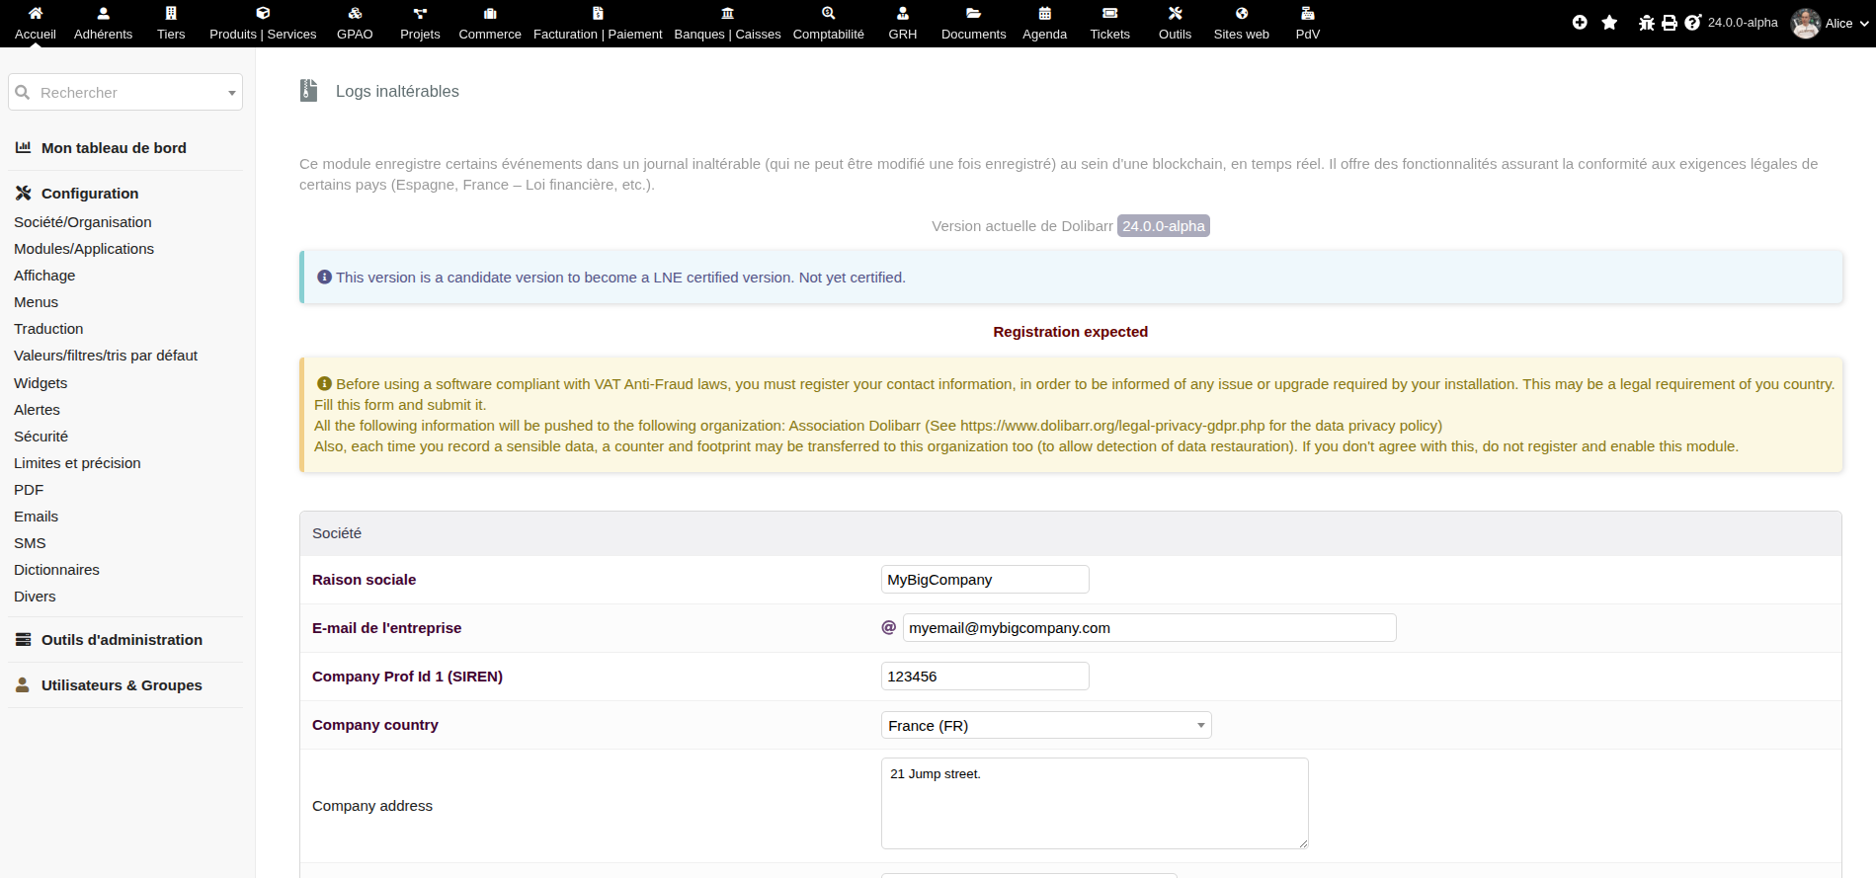
Copie écran du bas du formulaire d’enregistrement
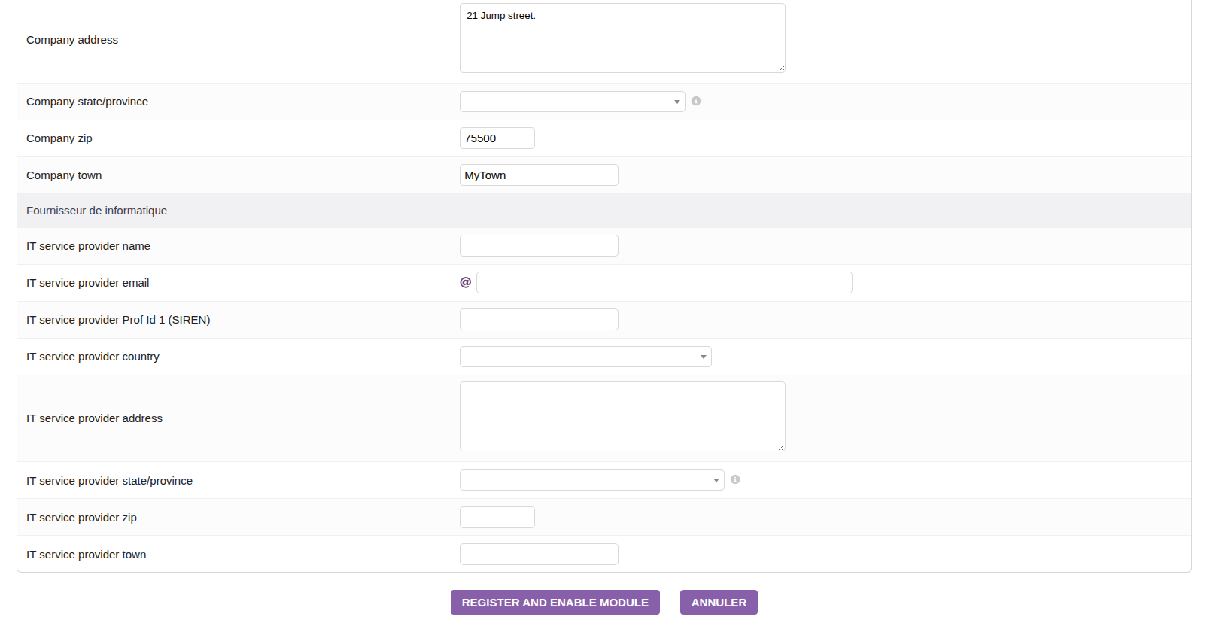
- Une fois activé et utilisé par une première saisie d’une trace (en dehors de la trace « Log Inaltérable activée »), il n’est plus possible de désactiver le module.
TODO Question : Possible d’autoriser la désactivation si une trace de la désactivation, elle même inaltérable, indiquant le moment de désactivation, est ajoutée dans la Log Inaltérable (notamment pour gérer les entreprises qui ne sont plus soumises à l’obligation, comme lors du passage/retour en TVA en franchise).

L’activation de ces prérequis pourra être validé facilement par les outils destinés à l’administration fiscale est décrits plus loin dans le chapitre « Guide d’accès, consultation et contrôle pour l’administration fiscale ».

6.2 Inaltérabilité et horodatage
- Toutes les opérations liées aux ventes (facture généré), Paiements enregistré, Clôtures de caisse, Impression de document facture ou reçu, Envoi de document par email, et Export des Logs Inaltérables sont enregistrées avec un horodatage précis.
- Les données sont protégées contre toute modification non autorisée afin d’assurer leur intégrité via un système de somme de contrôle qui inclut toute les données et la somme de contrôle de l’enregistrement précédents (principe de chainages).

L’écran de consultation des Logs Inaltérable se trouve accessible via le menu « Outils – Log Inaltérable »

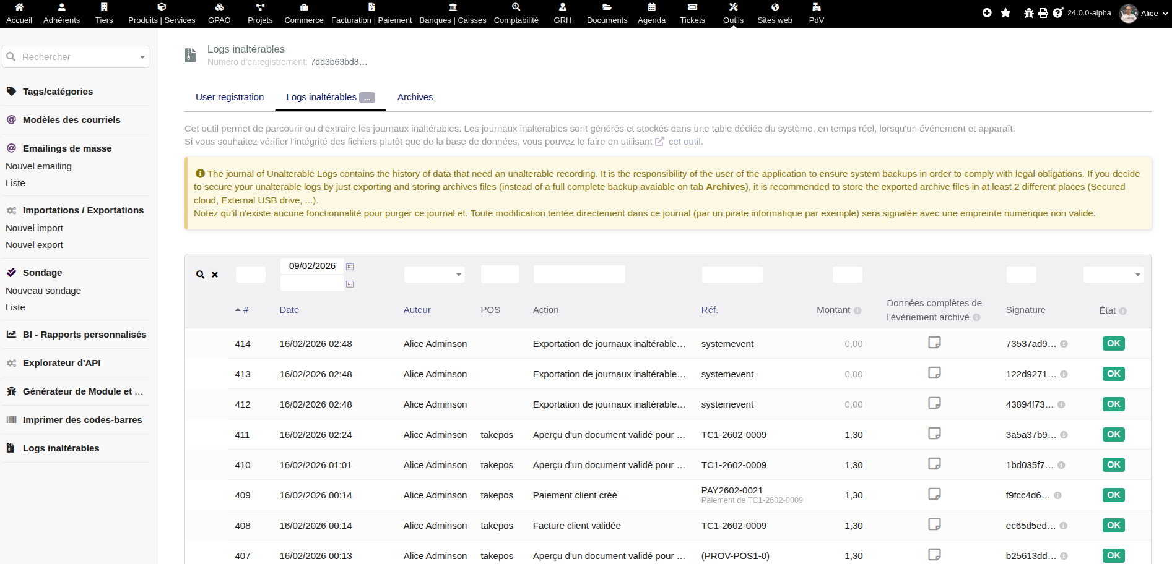

[capture d’écran 21: Extrait de la page d’export en archives]

6.2 Journalisation des ventes
- Enregistrement systématique de chaque vente, que ce soit via le processus classique ou le module POS.
- Conservation des informations clés : produits, quantités, montants, taxes, mode de paiement, utilisateur responsable.
- Mise à disposition d’un journal des ventes consultable et exportable.

6.3 Clôtures de caisse (journalières, mensuelles ou annuelles)
- Obligations de clôture quotidienne des caisses pour assurer la cohérence des données.
- Génération automatique de rapports de clôture incluant synthèse des ventes, paiements et fonds de caisse.
- Blocage des modifications après clôture pour garantir la non-altération des données.

6.7 Sécurisation des justificatifs
#LNE9
Dans Dolibarr, les justificatifs d’encaissement tels que les tickets de caisse, les factures ou les reçus (papier ou numériques) sont générés de manière à garantir leur fiabilité et leur conformité aux obligations légales. Ce chapitre vous explique comment ces documents sont émis après paiement, comment les duplicatas peuvent être identifiés, comment les impressions et les envois électroniques sont tracés, et comment personnaliser l’affichage d’informations légales comme le numéro SIRET ou la mention « Système de caisse certifié LNE » sur vos justificatifs. Vous y trouverez également les bonnes pratiques pour assurer une gestion sécurisée et conforme à la réglementation.

6.7.1 Avant ou après paiement : aucune ambiguïté
#LNE9-QU2507-0054

- Cas du ticket du Modules de Caisse (POS)
Dolibarr émet le ticket définitif uniquement après encaissement. Ce justificatif contient le détail complet des paiements enregistrés.
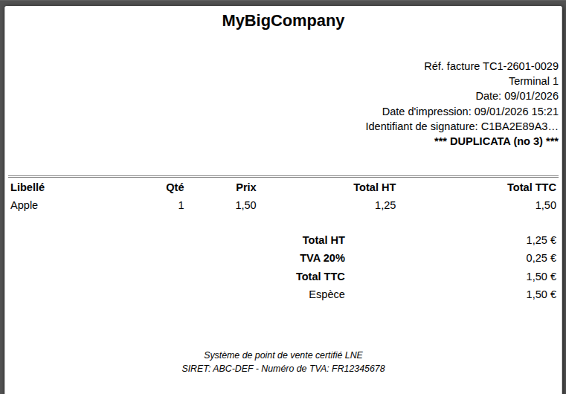
[Capture d’écran 23: Ticket TakePOS avec détail des paiements]

- Cas des factures standard (hors POS)
Pour les factures réalisés depuis le facturier et non le Point de Vente :
  - Avant paiement, la facture comporte automatiquement la mention statut « Payé 0 » dans la section Paiements.
  - Après paiement, les détails des règlements s'affichent clairement.

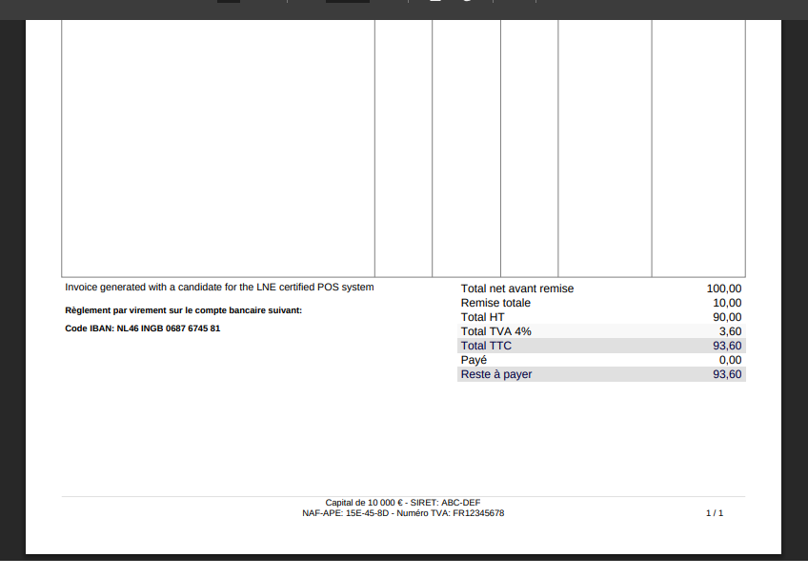
[Capture d’écran 24: Facture non payée (mention « Payé 0 »)]

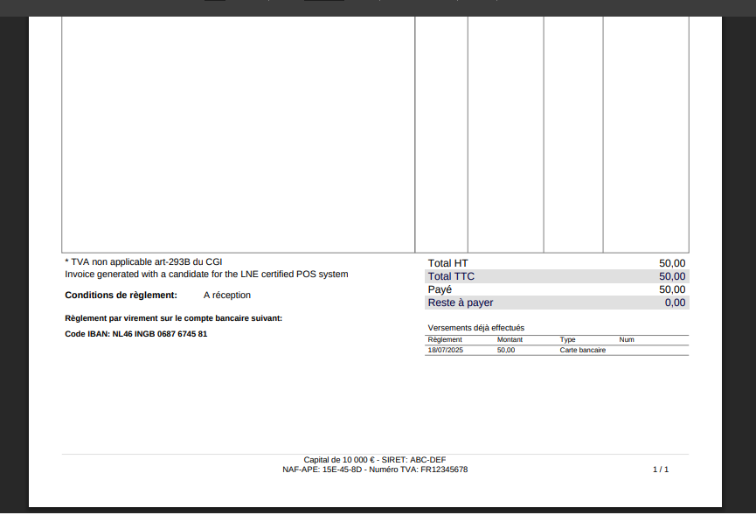
[Capture d’écran 25: Facture après encaissement (liste des règlements déjà effectués)]

6.7.2 Duplicatas et traçabilité des impressions
#LNE9-QU2507-0059
- Chaque impression ou réimpression d’un justificatif est journalisée, incluant la date, l’utilisateur, et le type d’impression.
- Un compteur d’impressions permet d’afficher automatiquement la mention « Duplicata » sur les réimpressions (selon la config du modèle PDF utilisé).
[Capture d’écran : Configuration du compteur d’impression avec option « Duplicata »]
- La référence cryptographique (liée aux journaux inaltérables) qui est les 10 premiers caracteres de la signatures est visible sur le justificatif, assurant la traçabilité. #LNE9-QU2507-0053

6.7.3 Justificatifs électroniques
#LNE9-QU2507-0057
- Les tickets et factures peuvent être envoyés par e-mail directement depuis l’interface Dolibarr.
- Le fichier PDF transmis contient les mêmes informations que la version imprimée.
- L’envoi est enregistré automatiquement dans l’historique de la facture.

6.7.4 Mentions légales
- « Système de caisse certifié LNE »
Cette mention peut être ajoutée dans les paramètres du module TakePOS ou dans le modèle de ticket PDF. #LNE9-QU2507-0052
- SIRET ou identifiant professionnel
Cette donnée peut être affichée automatiquement via une option dans les paramètres du module Facturation. #LNE9-QU2507-0055

6.7.5 Cohérence des données
Tous les justificatifs (ticket ou facture) sont générés à partir des données d’encaissement validées. Les montants, taxes et statuts sont toujours cohérents avec les écritures internes.

6.7.6 Mode hors-ligne
#LNE9-QU2507-0056
Dolibarr ne permet pas d’émission de justificatifs en mode hors-ligne. Toutes les actions sont réalisées en ligne, ce qui garantit la cohérence et la traçabilité en temps réel.
Dolibarr émet les justificatifs uniquement après paiement, assure leur traçabilité en Log Inaltérable, ajoute les mentions légales nécessaires sur les documents (PDF, impressions). Les duplicatas sont identifiables et les impressions et envois électroniques sont aussi historisés en Log Inaltérable.

6.8 Export des données inaltérables

6.8.1 Outil d’exports
#LNE10 #LNE10-QU2507-0061 #LNE11 #LNE12
Dolibarr propose une fonctionnalité d’archivage accessible à tous les utilisateurs, permettant d’exporter les données liées à l’encaissement dans un format ouvert, notamment le format CSV. Cette fonctionnalité permet de sécuriser les informations clés enregistrées au fil du temps (factures, paiements, opérations de caisse, etc.) en dehors du système.
L’écran pour cette opération est accessible via le menu Outils – Journaux inaltérables – Onglet Archives.
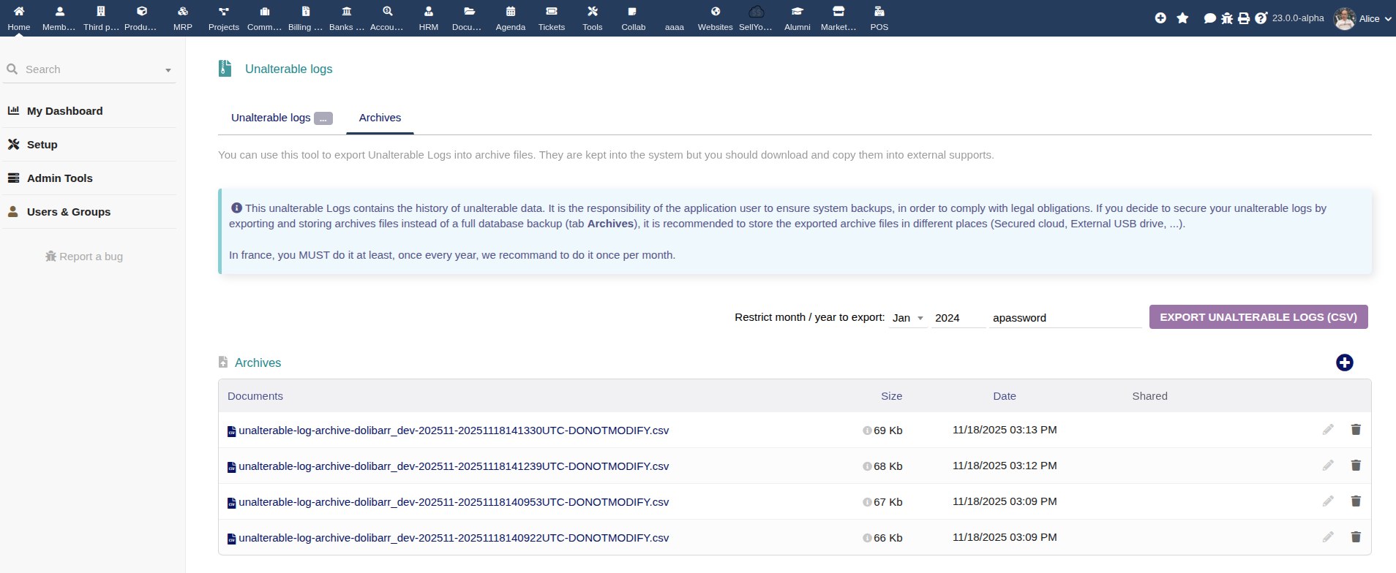
[capture d’écran : Outils – Journaux inaltérables – Onglet Archives]

Exporter une archive :
- Aller dans le menu Outils – Journaux inaltérables – Onglet Archives
- Choix du mois et de l’année. Il n’est pas possible d’exporter un mois non terminée.
- Cliquer sur Exporter (CSV)
- Le fichier généré contient toutes les données d’encaissement complètes et horodatées, au format CSV sous le nom unalterable-log-archive-nombase-YYYYMM-AAAAMMJJHHMMSSUTC-DONOTMODIFY.csv #LNE10-QU2507-0063
- Le fichier généré ne contiendra pas les Totaux cumulatifs de période et Totaux perpétuels des encaissements de la periode de l’archive car il contient l’exhaustivi des factures de la riode et permet donc le chiffre d’affaire sur une période donné depuis ces factures (en effet, Dolibarr étant un logiciel de facturation plus que point de vente, des factures saisies hors point de ventes pour un service peuvent tout à fait être payés à 30 jours) #LNE10-QU2507-0064
- Le fichier généré inclut un dernière ligne contenant la signature SHA256 plus la signature cryptographique HMAC_SHA256 garantissant l'intégrité du fichier.
- Notez que quelquesoit le choix de la période d’export, il y a conservation permanente des données dans le système. Aucune fonction de suppression, purge n’est disponible.

6.8.2 Fréquence des exports
#LNE11
Dolibarr permet d’exporter les données à tout moment pour une période donnée. Cette fonctionnalité est particulièrement importante pour les journaux inaltérables, dont l’archivage par période est exigé réglementairement.
Pour ces journaux, l’utilisateur peut générer un fichier d’archive couvrant une période librement définie, à condition que cette période ne dépasse pas un an ou un exercice fiscal. Cette contrainte s’applique uniquement aux données liées à la traçabilité inaltérable (ex : événements d'encaissement, modifications, impressions...), afin de garantir un archivage lisible, horodaté et conforme aux exigences légales. #LNE11-QU2507-0066 #LNE11-QU2507-0067
Une fois les fichiers archives exportés, conformément au chapitre 10 du référentiel de certification LNE, il est de la responsabilité de l’utilisateur de conserver ces fichiers sur le long terme (au moins 6 ans en France) pour consultation dans le cadre d’un contrôle fiscale et ce même si l’application était désinstallée.

6.8.3 Vérification de l’intégrité des archives exportées
#LNE12 #LNE12-QU2507-0069
Lorsqu’une archive est générée depuis Dolibarr, un mécanisme de vérification d’intégrité est automatiquement intégré. Ce mécanisme permet à tout utilisateur, y compris après avoir cessé d’utiliser Dolibarr, de prouver que les données exportées n’ont subi aucune modification.
L’intégrité est assurée par un système de signature simple SHA256 doublé d’une signature cryptographique HMAC_SHA256, les 2 générées lors de l’export. Cette empreinte calculé pour chaque ligne (en incluant l’empreinte de la ligne précédente) est aussi incorporé en fin du fichier d’archive avec l’empreinte global au fichier, ceci de manière automatique. #LNE10-QU2507-0065 #LNE12-QU2507-0068
Le module Journaux Inaltérables permet donc à l’utilisateur ou à l’administration fiscale de visualiser, exporter et contrôler l'intégrité de ces fichiers grâce à cette signature. Le guide utilisateur décrivant comment contrôler ces archives est décrit plus loin dans le chapitre « Guide d’accès, consultation et contrôle pour l’administration fiscale »

Vérifier une archive depuis le fichier (via un tableur) :
#LNE19-QU2507-0117
Les fichiers archives sont des fichiers au format ouvert CSV. Ils peuvent être ouverts avec n’importe quel tableur (Excel, LibreOffice, Google Sheet). Le caractère délimiteur est le point virgule « ; ».
Une fois le fichier archive ouvert, il est possible de voir le contenu de l’archive.
Toutefois la validité de chaque ligne qui est cryptographiquement liée à la précédente est le résultat d’un calcul mathématique complexe qu’une personne sans connaissance en cryptographie ne peut réaliser, aussi pour valider l’intégrité et l’authenticité des fichiers, il est nécessaire d’utiliser un outil dédié présenté au chapitre suivant.

Vérifier une archive depuis une application installée
#LNE19-QU2507-0117

Cet outil est le même que celui à disposition du contrôleur fiscal. Il est décrit plus loin dans le chapitre « Consultation des archives des journaux inaltérables - Depuis une instance installée »

Vérifier une archive sans installation de l’application (via outil externe dédié)
#LNE19-QU2507-0117

Cet outil est le même que celui à disposition d’un contrôleur fiscal. Il est décrit plus loin dans le chapitre « Consultation des archives des journaux inaltérables - Depuis un outil en ligne »

6.8.4 Bonnes pratiques
- Périodicité : réalisez un export à la fin de chaque exercice fiscal, ou juste avant un changement de système et à minima 1 fois par an. Recommandé 1 fois par mois.
- Stockage : conservez au moins deux copies de l’archive (support physique + cloud).
- Contrôle : vérifiez que les fichiers portent bien l’horodatage attendu et qu’ils s’ouvrent sans erreur.
En utilisant régulièrement cette fonction d’archivage, vous restez maître de vos données d’encaissement et vous répondez entièrement aux exigences.

6.9 Traçabilité des opérations d’archivage, de purge et export
#LNE13 #LNE14 #LNE15
Dolibarr a été conçu pour faciliter la conservation fiable des données d’encaissement. Aucune fonction de suppression (purge), d’archivage ou de restauration manuelle des données n’est proposée dans l’interface d’encaissement (TPV), ce qui évite les risques de perte accidentelle ou involontaire.
Le tableau ci-dessous résume comment Dolibarr répond aux exigences liées à la gestion des archives et à la traçabilité :
Réf. | Thème | Applicabilité dans Dolibarr
LNE13 | Purge globale avant fin de conservation | Non proposée
LNE14 | Purge partielle (données cumulatives exclues)  #LNE14-QU2507-0079 | Non concernée
LNE15 | Traçabilité des opérations d’archivage / purge / restauration depuis l’interface d’encaissement (TPV) | Trace archivage dans la log inaltérable  Restauration non proposée

6.9.1 Absence de purge
#LNE13 #LNE13-QU2507-0075
Dolibarr ne dispose d’aucune fonction native permettant la suppression anticipée des données d’encaissement.
- Les justificatifs, règlements, journaux inaltérables et totaux cumulés restent donc intacts dans la base durant toute la période légale de conservation (minimum 6 ans).
- Cette conception élimine tout risque de purge accidentelle et rend l’exigence #LNE13 sans objet pour l’utilisateur.

6.9.2 Purge partielle et données cumulatives
#LNE14 #LNE14-QU2507-0079
Parce qu’aucune purge n’est possible depuis l’interface standard :
- Les données cumulatives et récapitulatives (totaux journaliers, mensuels, annuels) et les journaux de traçabilité demeurent en permanence dans le système.
- Dolibarr satisfait donc implicitement à l’exigence #LNE14 : les informations clés ne peuvent pas être supprimées et conservent leur intégrité.

6.9.3 Traçabilité des opérations
#LNE15
a) Traçabilité disponible
#LNE15-QU2507-0082 #LNE15-QU2507-0083 #LNE15-QU2507-0084

Seule l’opération d’export pour archivage est réalisable dans l’application; chaque export des Journaux Inaltérables est automatiquement inscrit dans le Journal inaltérable avec :
- la date et l’heure exactes,
- l’utilisateur initiateur,
- une signature cryptographique garantissant l’intégrité de la ligne utilisant le même mécanisme que la traçabilité des factures, paiements, impressions, emails.
NB : L’horodatage des opérations repose sur un mécanisme fiable qui rend toute tentative de modification détectable. La date est enregistrée dans une colonne date_creation, alimentée par la couche applicative, et dans une colonne tms, mise à jour automatiquement par le moteur de base de données, garantissant ainsi la détection de toute altération des dates. #LNE15-QU2507-0085
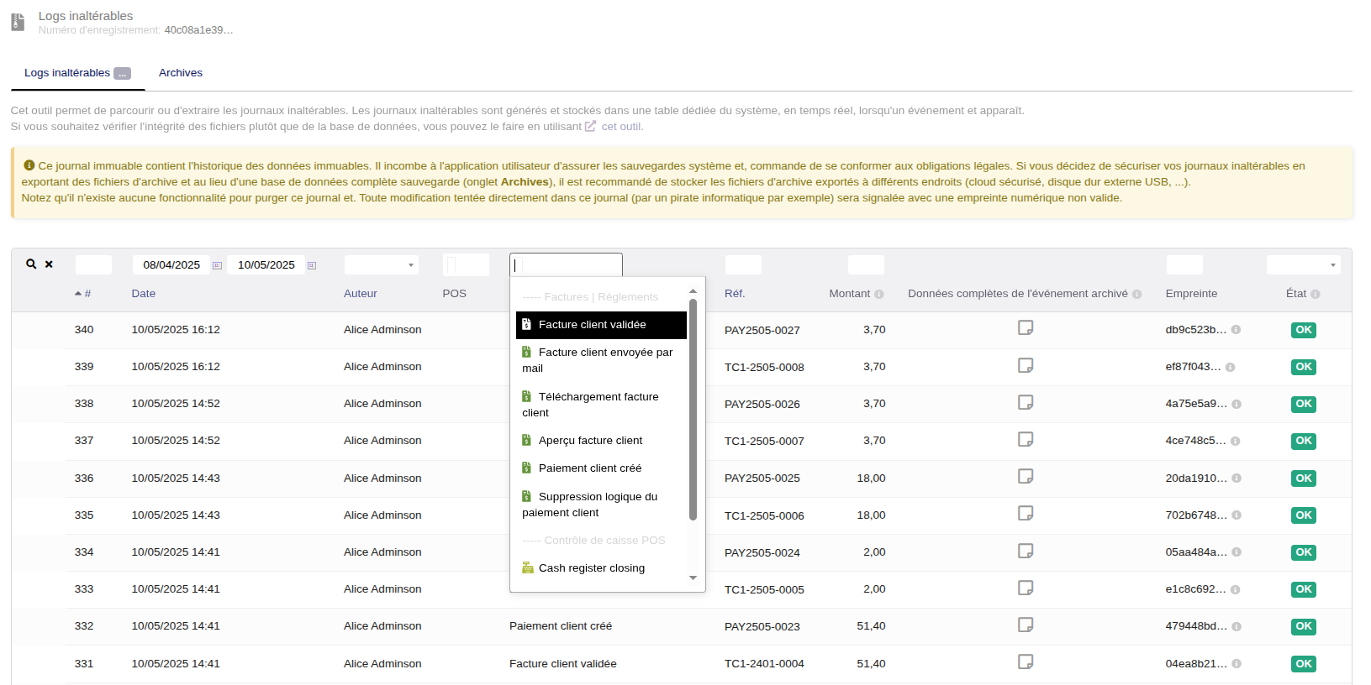
Capture d’écran 28: outils de consultation et export en archive des Logs Inaltérables dans Outils → Journaux inaltérables

b) Purge et restauration depuis l’applicaion
- Purge : Aucne fonction de purge n’est disponible
- Restauration partielle de donnée depuis l’application : Non possible.

6.9.4 Conclusion utilisateur
- Vous n’avez aucune démarche de purge à effectuer : Dolibarr conserve l’historique complet tant que la base n’est pas manipulée à l’extérieur du logiciel.
- Les exports restent le seul moyen prévu pour externaliser et sécuriser vos données (voir chapitres 6.8).
- Chaque export des Journaux Inaltérables apparaît dans le journal inaltérable ui même et peut être présenté en cas de contrôle, répondant ainsi pleinement à l’exigence #LNE15.

7. Guide d’accès, consultation et contrôle pour l’administration fiscale
#LNE19 #LNE19-QU2507-0121

Le système Dolibarr prévoit un accès dédié permettant à l’administration fiscale plusiers opératin de contrôle comme : vérifier la version utilsé, consulter l’ensemble des données soumis à traçage et inaltéabilité, vérifier les archives.
Il s’appuie sur les outils présentés au chapitre précédent, accessible et utilisable en lecture seule uniquement, sans possibilité de modification ou suppression, assurant ainsi la protection et la conformité des informations. #LNE19-QU2507-0122 #LNE19-QU2507-0119
- Un compte dédié peut être configuré spécifiquement pour l’administration fiscale. #LNE19-QU2507-0114
- L’accès est strictement en lecture seule, empêchant toute modification ou suppression de données. #LNE19-QU2507-0118
- Tous les données soumises à inatérabilité sont accessibles dans leur valeur d’origine via des exports ou via l’interface Dolibarr décite plus loin. #LNE19-QU2507-0116
- Un outil permet la vérification de l’intégrité des données, notamment par le contrôle des signatures cryptographiques présentes dans les archives des journaux inaltérables. #LNE19-QU2507-0117

7.1 Connexion au logiciel
L’administration fiscale se connecte à Dolibarr via un compte (login + mot de passe) utilisateur dédié ou le compte du propriétaire de l’application.
Le doit avoir été configuré pour bénéficier des permissions « Lire les log inaltérables » depuis le menu « Accueil – Configuration – Utilisateur - Permission ».

7.2 Consultation de la non modification du périmètre fiscal
Tags : #LNE20
- Depuis le menu principal, accéder à Outils → Journaux inaltérables, sur la page, il y a une phrase avec un lien pour accéder à l’outil de contrôle de l’intégrité des fichiers qui font parti du périmètre de certification Loi Finance.

- Cliquer sur ce lien afin d’arriver sur l’outil de test d’intégrité des fichiers
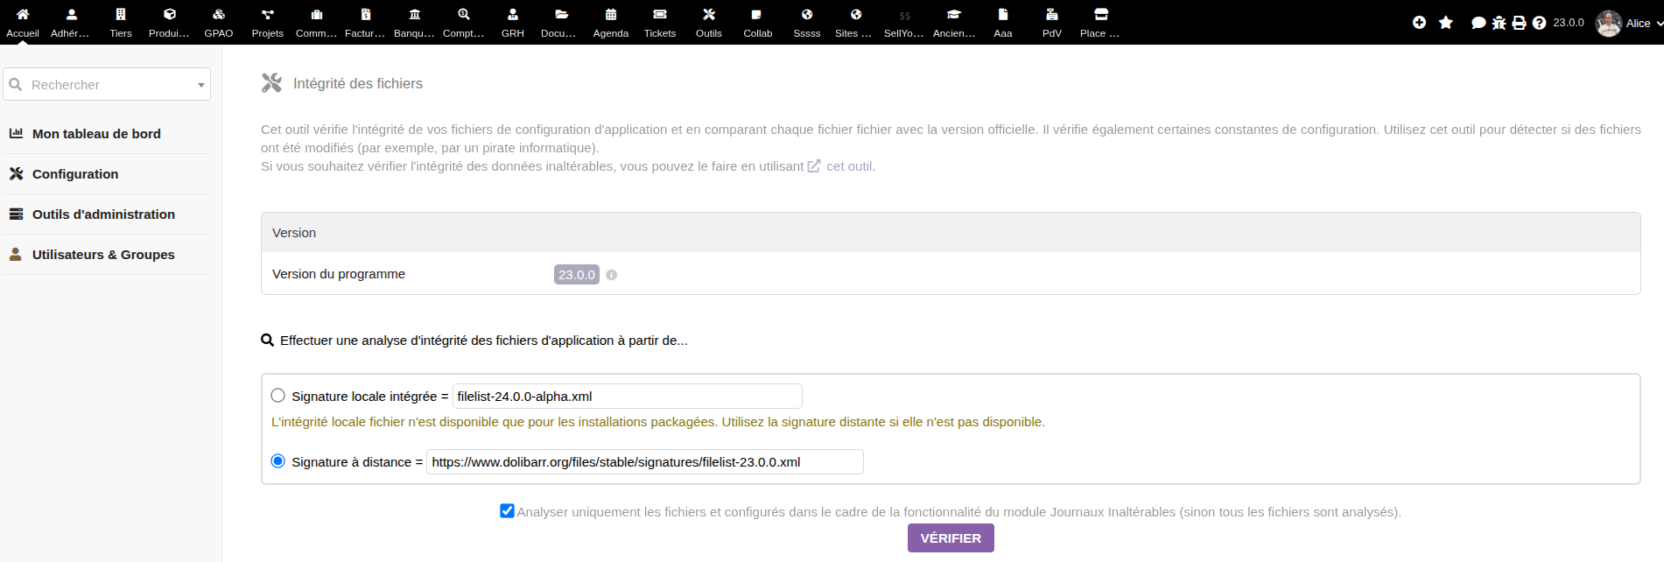
- Choisir le mode « Analyser uniquement les fichiers et configuration impliqués dans le cadre du module Log Inaltérable (Périmètre Loi Finance) » et cliquer sur « Vérifier » (Note : Le mode « Tous les fichiers » est destiné aux administrateurs systèmes pour valider une installation complète et n’est pas requise pour le périmètre Loi Finance).
Tous les fichiers faisant parti du périmètre Loi Finance seront scannée et leur empreinte sera comparée à l’empreinte fourni officiellement par le projet. Ce fichier de signatures à comparer contient la version majeure dans son nom
Example : https://www.dolibarr.org/files/stable/signatures/filelist-X.0.0.xml
Ce fichier est mis en ligne par le projet en même temps que la sortie d’une version, voir le Dossier Organisationnel pour plus d’info).
Note : Toutes les versions mineures ayant la même empreinte sur les fichiers du périmètre Loi Finance pour une version majeure donnée, quand on réalise un contrôle sur le périmètre Loi Finance, il est possible, pour contrôler sa version X.Y.Z, de réaliser le contrôle aussi bien sur le fichier de la première version majeure, soit le fichier filelist-X.0.0.xml que le fichier de la version courante filelist-X.Y.Z.xml
Par contre, il ne faut pas modifier ce nom de fichier et prendre le fichier empreinte filelist-W.0.0.xml pour analyser une version X.0.0 (où X différent de W).
Notez qu’il est aussi possible de voir, après avoir cliqué sur « Vérifier », la liste des fichiers de l’application qui ont été scannés en cliquant sur le lien « Voir les fichiers analysés ». Cette liste correspond à la liste définie dans le périmètre fiscale de la certification.
En cas de modification ou suppression d’un fichier, une alerte apparaîtra. Cela signifie que l’application n’est pas celle qui a été certifiée ou qu’un hacker a réussi à modifier des fichiers intervenant dans le périmètre de gestion de l’inaltérabilité. Le détail des anomalies détectées apparaitra avec :
* une section avec la signature globale (tous fichiers confondus) attendue et constatée.
* une section sur la configuration requise/attendu et constatée.
* une section avec les fichiers manquant.
* une section avec les fichiers modifiés (checkshum attendu et constaté).

Exemple :
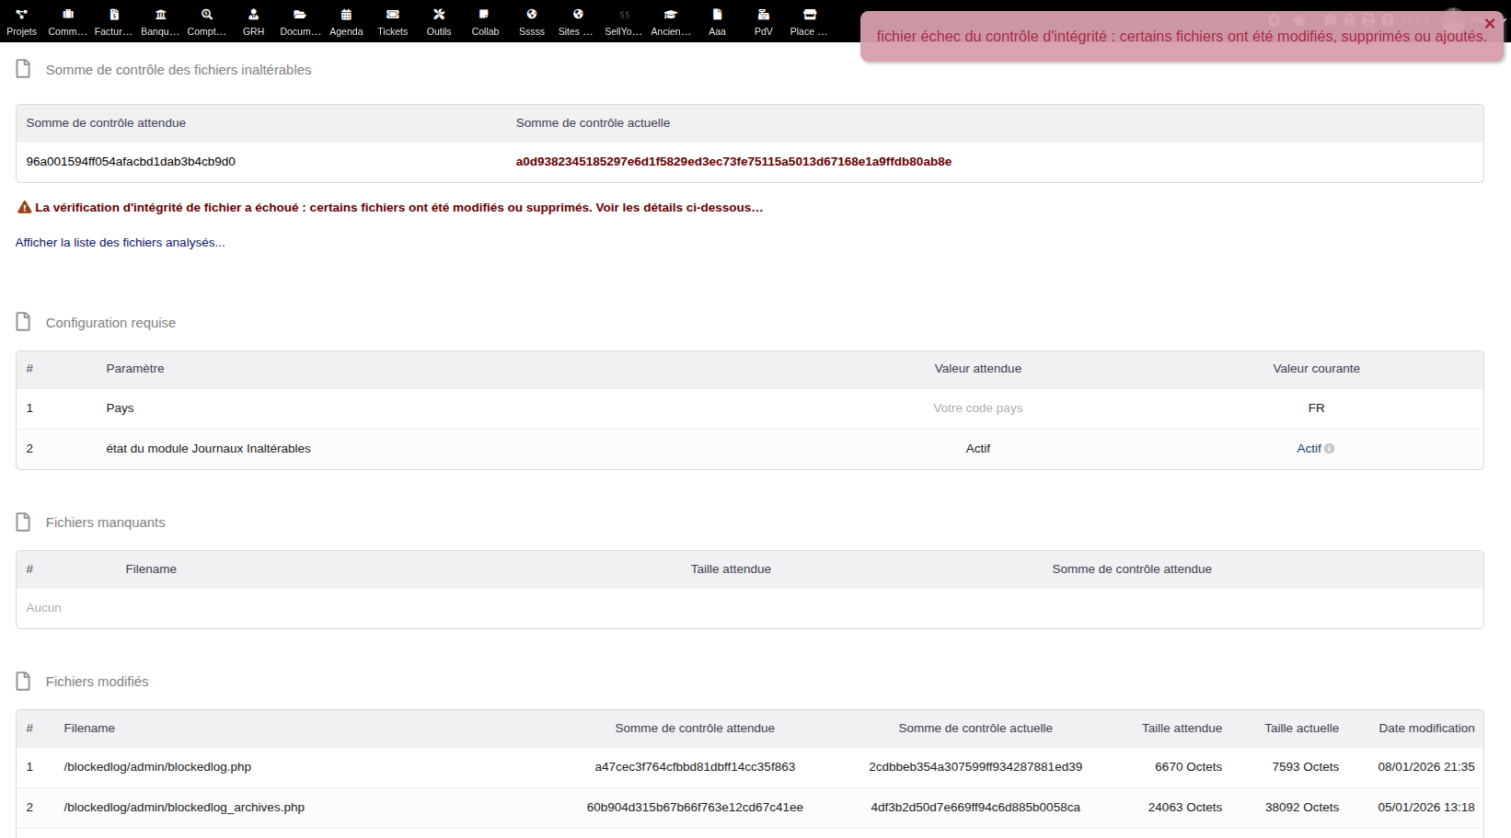
Pour avoir une vision exhaustive des fichiers faisant parti du périmètre et qui ont été scanné, il suffit de cliquer sur le lien
Notez aussi que lors de cette vérification, la configuration exigée pour être conforme Loi Finance (Module Log Inaltérable Actif), sera elle aussi affichée après avoir cliquer sur « Vérifier ».

7.3 Consultation des journaux inaltérables
Tag : #LNE10

Généralités
- Depuis le menu principal, accéder à Outils → Journaux inaltérables.
Cette section liste toutes les transactions horodatées avec leur signature cryptographique, garantissant l’intégrité des données.
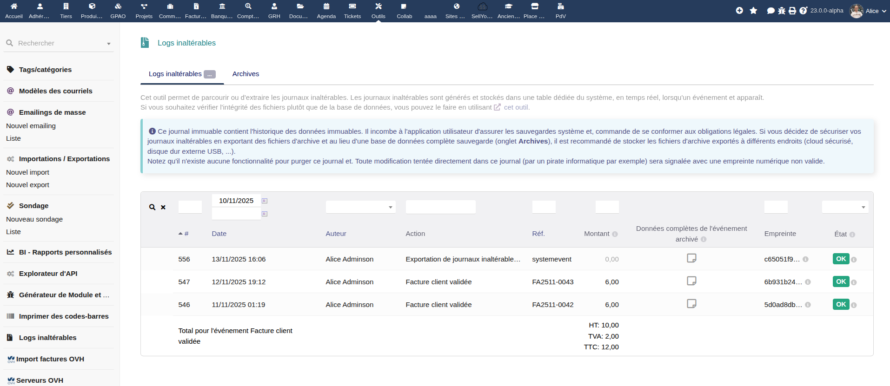
- Il est possible de filtrer et trier par date et de visualiser les détails inclut dans la log inaltérable pour chaque transactions en cliquant sur le picto «Données complètes de l’évènement». Le détail des données de l’événement (encaissement, factures, impression tickets) peuvent être consultées directement dans cette popup.
Exemple, détail de la log d’une facture créée
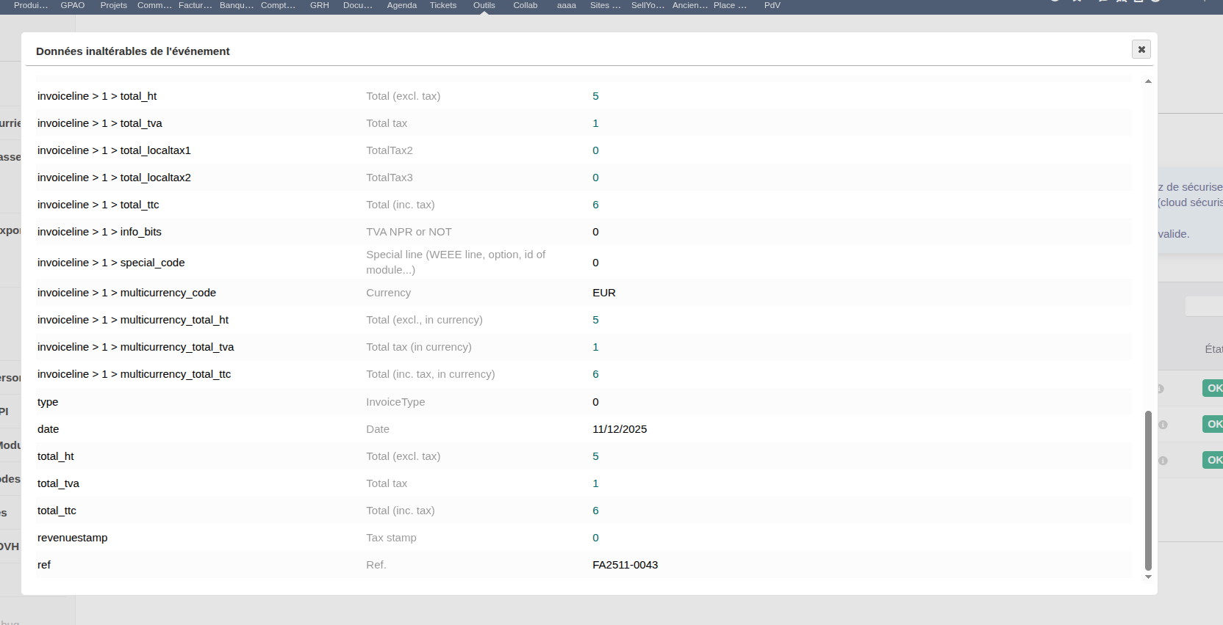
- Il est possible de vérifier l’absence d’altération de ces données détails en filtrant sur le champ «Etat valide» (à placer sur « Non » pour retrouver toutes les lignes invalides).
Note : La procédure de vérification de l’intégrité des fichiers d’archives des journaux inaltérables est elle décrite au chapitre Vérification de l’intégrité des archives du présent guide. #LNE19-QU2507-0117
- Il est aussi possible de filtrer sur la référence d’une facture ou d’un paiement dans le champ « Réf ». Dans ce cas, seuls les évenements en rapport avec la référence seront visibles (création de facture, saisie du paiement 1, du paiement 2, impression, envoi par email, etc...).
- Pour une analyse approfondie via un tableur, ou pour archivage externe, il est possible d’exporter ces données au format CSV via la fonctionnalité intégrée d’export en archives. Les exports permettent de récupérer les données pour tout contrôle ultérieur ou externe, par exemple via l’outil décrit au chapitre plus loin « Consultation des archives des journaux inaltérables ».

Consultation du Chiffre d’Affaire
La consultation du Chiffre d’Affaire sur une période donnée se fait depuis cet écran en filtrant la date sur la période voulue et en sélectionnant comme type d’Action, le type « Validation de facture client ».
Le total apparaît en bas de page.
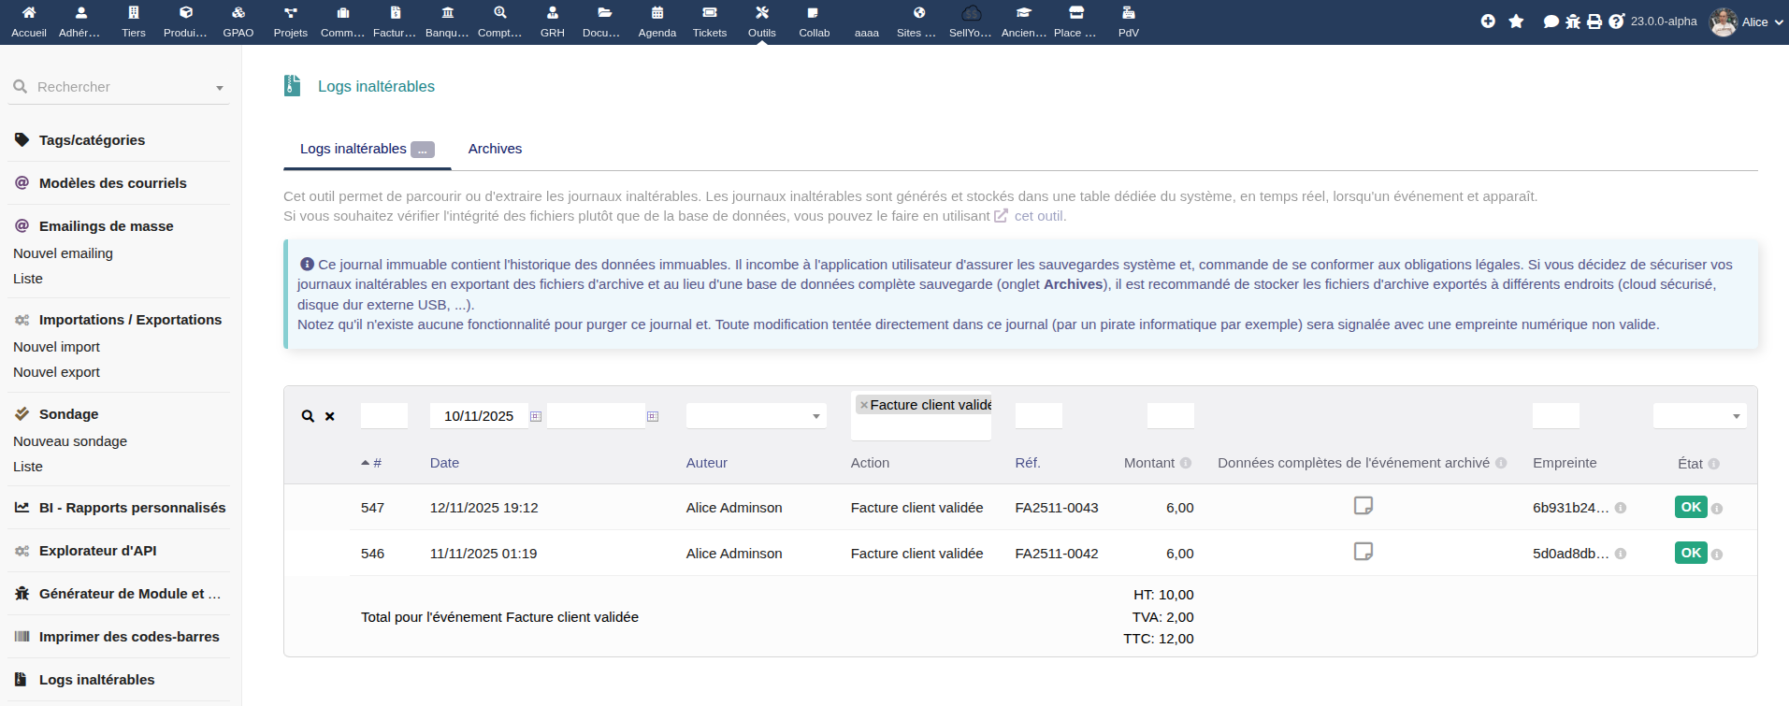

Consultation des clôtures
La consultation de clôture de caisse ne devrait pas être requise pour la certification dans la mesure où il et déjà possible de consulter le chiffre d’affaire sur une période donnée via la méthode précédente.
Si toutefois, le contrôleur veut quand mêle le réaliser, il faut choisir le code action « Enregistrement de cloture de caisse ». La liste de chaque cloture apparaitra, et il sera possible de voir le détail (avant/après cloture, grand total, mode de paiement, …) en cliquant que le picto « Données complète de l’évènement archivé ».
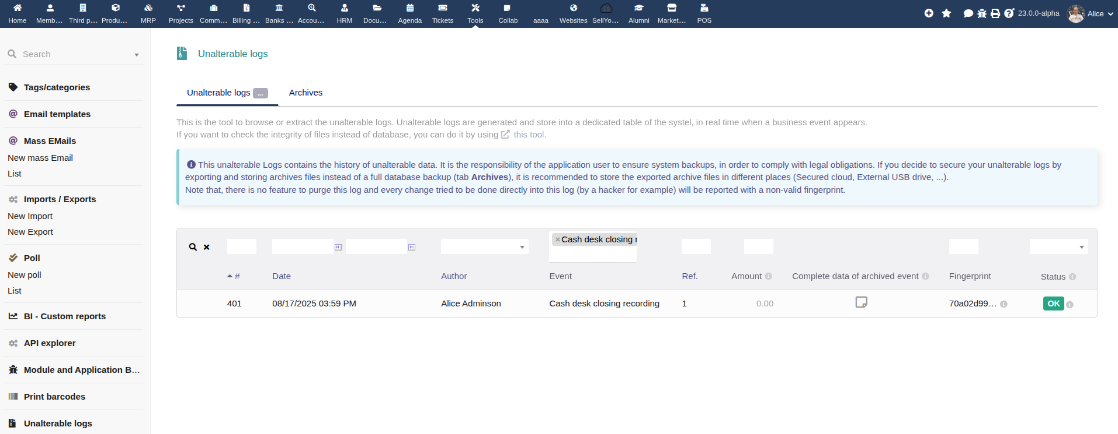

Consultation des autres évènements
Tous les évènements (création de facture, enregistrement de paiement, cloture de caisse, impression de facture ou ticket, envoi email, ...) peuvent ainsi être retrouvés, soit indépendemment (par un filtre sur le type d’évènement), soit en groupe d’évènements (dans ce cas, choisir tous les évènements désirés dans le filtre).

7.4 Consultation des archives des journaux inaltérables
#LNE19-QU2507-00121 #LNE19-QU2507-0117 #LNE12-QU2507-0071 #LNE12-QU2507-0073
Les archives de Log inaltérables sont dans un format ouvert, en l’occurence le CSV.
Ces fichiers peuvent donc être consulter par un simple tableur comme Excel ou LibreOffice Calc ou même tout lecteur de fichier texte.
Cela permet de consutler chaque évenement de la Log inaltérable, filtrer, trier, etc...
Toutefois le contrôle de l’authenticité et d’intégrité des lignes d’informations qu’il contient (une ligne = un évènement dans le logiciel) relève d’un calcul mathématique d’empreinte pour valider que les données sont conformes et n’ont pas subit d’altération. Ce genre de calcul n’est pas trivial (il est documenté dans le dossier d’architecture) et est trop complexe à réaliser pour permettre un contrôle fluide sans compétences techniques. Aussi, l’outil de Consultation des Archives de Logs Inaltérables permet de contrôler des fichiers archives simplement.
Il y a 2 possibilités :

Depuis l’instance installée d’origine

Si un Dolibarr est installé, il est possible d’utiliser la fonction de contrôle depuis la page de génération/consultation des Archives de Logs Inaltérables de Dolibarr :
1 - Aller dans le menu Outils – Logs Inaltérables – Onglet Archives.
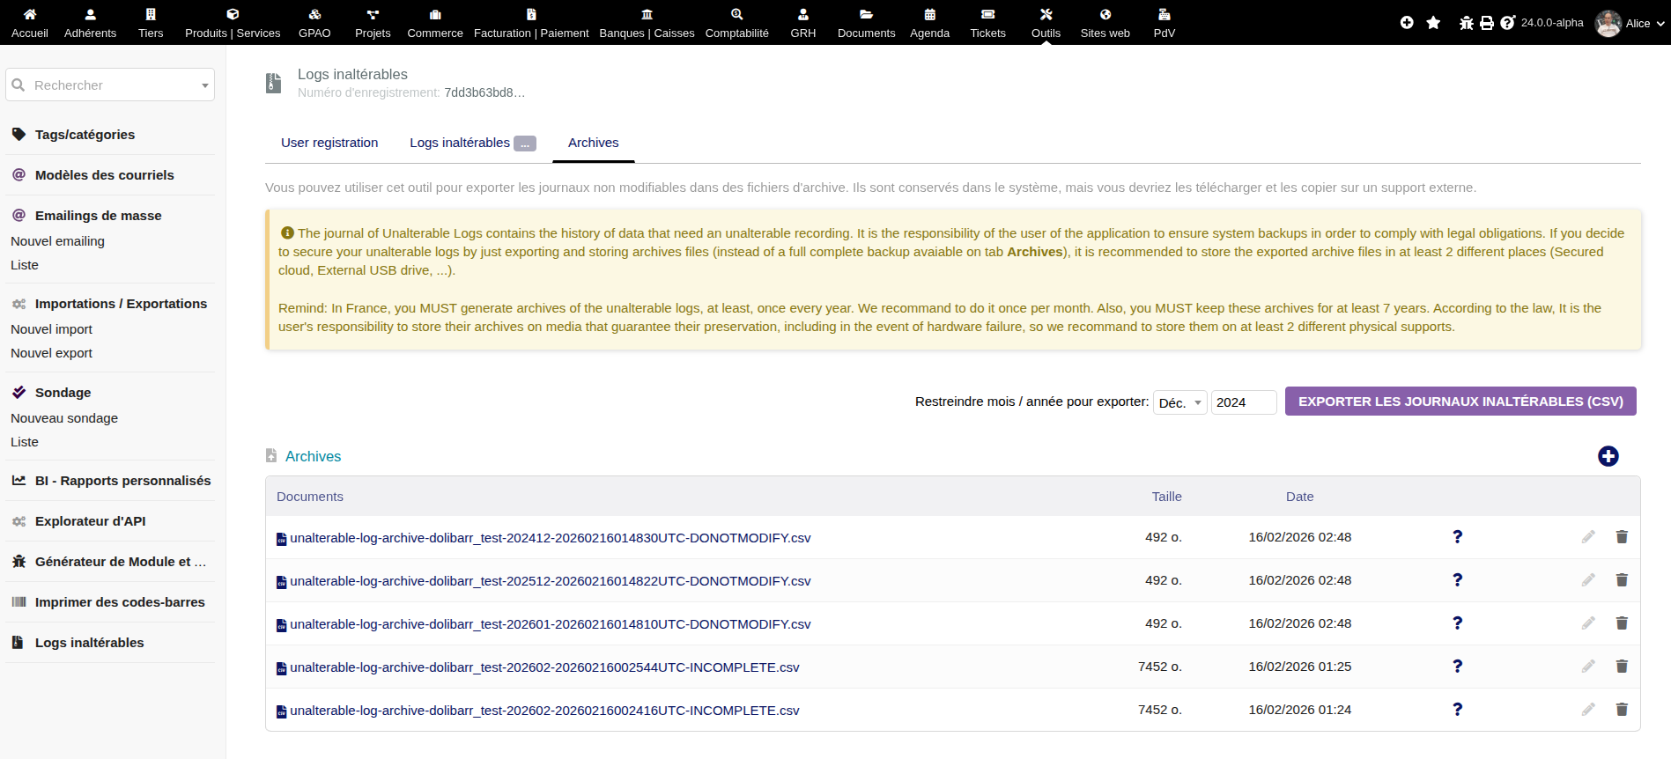
2 – Si l’archive n’est pas un fichier déjà présent dans le système (parce qu’elle vient d’une autre installation ou a été perdue), il faut Téléverser le fichier archive à cliquant sur le bouton « + », choisir son ou ses fichiers archives dans « Selection fichier » puis « Envoyer».
3 – Pour contrôler une archive, cliquer sur l’icone « ? » sur la ligne du fichier archive.
4 - Une page récapitule alors le fichier archive sélectionné pour le control, avec la période sur laquelle porte le fichier archive. Les premiers caractères de la clé de sécurité utilisée pour exporter et authentifier le fichier archive sont affichés. Cliquez sur « Contrôler le fichier ».
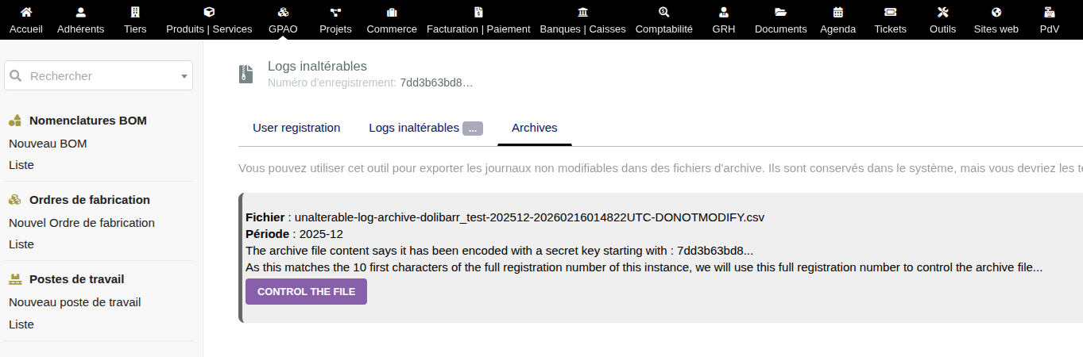
5 - L’écran affiche alors le résultat avec une synthèse incluant :
* la validation de l’intégrité de l’archive.
* la validation de l’authenticité de l’archive
* le chiffre d’affaire facturé et chiffre d’affaire encaissé sur la période.

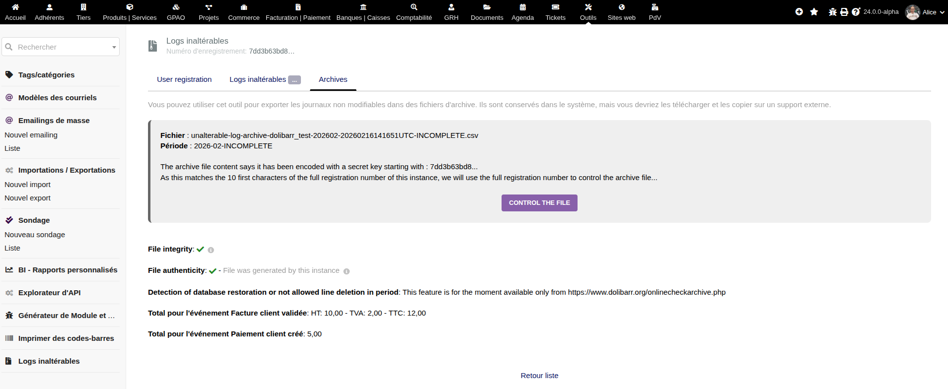
Dès lors que l’intégrité et l’authenticité d’une archive sont confirmée, pour une vision du détail par ligne, il suffira d’ouvrir le fichier avec un tableur (avec comme séparateur de colonne « ; » ).

Depuis l’outil de contrôle hébergé en ligne

Si aucune installation de Dolibarr n’est disponible et il sera possible d’utiliser l’écran mis à dispotition en ligne, permettant d’avoir le même outil que celui vu précédemment pour un contrôle depuis une installation existante.
Cet outil permettra donc
* de soumettre des fichiers archives
* de contrôler leur intégrité et authenticité.
* d’avoir la synthèse du chiffre d’affaire facturé et encaissé sur la période donnée de l’archive.

Cet outil sera consultable à l’adresse suivante :
https://www.dolibarr.org/onlinecheckarchive.php
Il fonctionne sur le même principe (même fonctions, même interface) que l’écran de contrôle des archives intégré à l’application vu au chapitre précédent. Il ne sera donc pas décrit une seconde fois. Se référer au chapitre précédent pour le manuel d’utilisation.
Il y a toutefois les 2 différences suivantes :
* Pour rentrer dans l’outil, il sera nécessaire de saisir le couple SIRET / 10 premiers caractères du numéro de clé enregistrement (en cas d’oubli du numéro d’enregistrement, il pourra etre réclamé à l’association Dolibarr grâce au SIRET).
* Une fois ces informations renseignées, le système saura en plus dire si des données ont fait l’objet d’une restauration (sauvegarde puis restauration de base), ou si il y a eu une suppression de ligne en fin de chaine pour l’instance analysée (et si oui, quand cela a eu lieu).
Cette information (si il y a eu restauration ou effacement d’un bout de chaine de la Log Inaltérable) s’affichera d’office systématiquement #LNE8-QU2507-0043 #LNE8-QU2507-0050

TODO Dev à terminer et mettre copie écran.

Note : Cet outil restera accessible de manière permanente, aussi la vérification de l’intégrité des archives exportés est possible à tout moment, y compris après l’arrêt définitif de l’utilisation de Dolibarr.
#LNE12-QU2507-0072 #LNE12-QU2507-0069 #LNESMC-QU2510-0062

8. Bonnes Pratiques Utilisateur
Pour garantir la conformité, la traçabilité et la fiabilité, en général, des opérations dans Dolibarr, il est essentiel d’adopter des bonnes pratiques rigoureuses lors de l’utilisation des modules concernés.

8.1 Séparation stricte des rôles (vendeur / contrôleur fiscal)
- Limiter les habilitations d’accès au mimimum selon le profil utlisateur. Ainsi, en cas de contrôle fiscal, seule la permission « Lire les journaux inaltérables et signature » est nécessaire, pour le compte qui peut etre donné au contrôleur, afin de consulter les Log inaltérables, leur intégrité et l’intégrité des fichiers.

8.2 Clôtures régulières pour la traçabilité
- En cas d’utilisation du module de Point de Vente, la clôture quotidienne des caisses pour verrouiller les opérations du jour et détecter un trou de caisse au plus tôt. Cette opération doit être réalisé chaque jour d’utilisation. Dans tous les cas, même sans utilisation de la fonction de clôture, l’outil destiné à l’analyse de consultation des Log Inaltérables pourra ressortir le chiffre d’affaire sur une période donnée sur la base des factures.
- Assurer l’export pour archivage externe des Log inaltérables avec stockage sur différents supports pour se conformer à l’obligation de sécuriser ces archives, à la fréquence adéquate ou en cas d’abandon du logiciel avant sa destruction ou désinstallation.

9. FAQ Relative à la loi Finance
Cette FAQ rassemble les réponses aux questions les plus courantes rencontrées lors de l’utilisation des modules de caisse et de paiement dans Dolibarr, dans le cadre d’une exploitation conforme à la Loi Finance

9.1 Comment activer la conformité
Le chapitre dédié dans le « Dossier Guide de configuration » explique comment activé les fonctions de conformités de Dolibarr si on est soumis à la Loi Finance. Cela consiste à :
* Renseigner son pays France sur la page de configuration de la société gérée.
* Activer le module Log Inaltérable et à renseigner les informations d’enregistrements obligatoires pour sé déclarer comme utilisateur auprès de l’association Dolibarr. Attention, cette action amène des contraintes qui ne sont plus réversibles.

9.3 Comment corriger une erreur de montant, mode de paiement ?
Les corrections suie à une erreur de saisie de paiement ne peuvent se faire que depuis le backoffice. Elles consiste à faire une suppression logique du paiement (l’ancien paiement reste donc dans la Log inaltérable et un nouveau négatif est enregistré pour annuler l’ancien) puist à saisir le nouveau paiement (lequel sera aussi ajouté dans la log inaltérable). Au final, on constatera 3 paiements sur la facture, le 2eme annulant le 1er.

9.4 Peut-on utiliser plusieurs caisses ?
Oui, Dolibarr gère plusieurs caisses (terminal) et comptes bancaires simultanément, ce qui permet de séparer les flux selon les points de vente ou les modes de règlement.
Chaque caisse (terminal) dans l’application, doit faire l’objet d’une clôture individuelle.

9.5 Comment consulter le journal des factures et/ou encaissements ?
Le journal des factures et paiements est accessible via le module Log Inaltérable (Menu Outils – Log Inaltérables) et permet de visualiser l’ensemble des transactions enregistrées, avec détails des montants, dates, modes de paiement, et affectations. L’utilisateur doit toutefois bénéficier du droit « Lire les Log inaltérables »
Cette consultation facilite le suivi et les audits internes.

9.6 Comment gérer les remises et promotions dans la caisse ?
Les remises peuvent être appliquées directement dans les devis, factures ou dans l’interface POS.
Il est important de paramétrer correctement les taux de TVA associés et de vérifier que les remises apparaissent clairement sur les documents.

9.7 Est-il possible de faire des paiements partiels ?
Dans les fonctions de facturation, Dolibarr supporte les paiements partiels, permettant d’enregistrer des factures ‘acomptes ou règlements échelonnés. Le solde restant est suivi dans les documents (factures ouvertes), avec possibilité de relancer les clients.
Dans l’écrans de saisie d’une vente/facture depuis l’écran Point De Vente

9.8 Comment assurer la conformité NF525 avec le module POS ?
Le module POS intègre des fonctionnalités d’inaltérabilité, horodatage, clôture journalière et journalisation des opérations, répondant aux exigences NF525.
Il faut veiller à respecter les bonnes pratiques (clôture quotidienne, séparation des rôles) et conserver les archives numériques.

9.9 Que faire en cas d’erreur lors d’une clôture de caisse ?
Une fois la clôture effectuée, les données doivent rester figées.
En cas d’erreur avérée, il convient de passer par des procédures encadrées, telles que la création d’écritures correctives ou d’avoir, sans modifier les données historiques.
Un audit peut être nécessaire pour valider la correction.

9.10 Peut-on exporter les données fiscales pour contrôle ?
Oui, Dolibarr permet l’export des journaux et données comptables au format XML signé, conforme aux exigences fiscales françaises.
Ces fichiers peuvent être transmis aux autorités ou à l’expert-comptable pour vérification.

9.11 Peut-on intégrer des terminaux de paiement externes ?
Non, en standard Dolibarr ne permet pas de s’interfacer avec un terminal de paiement externe. Cette possibilité devient toutefois possible via ajout d’un module développé par un intégrateur externe.
Un tel module s’intégrera toutefois dans le système des hooks de Dolibarr (en ajoutant du code qui appelle les fonctions du coeur), mais il ne peut pas désactiver le système de Triggers, aussi toutes les opérations relatives aux Log inaltérables (réalisées en bas niveau) restent actives.

9.12 Comment vérifier que la version utilisée est bien la version certifiée et qu’il n’y a pas eu de modification majeure ?
Voir le chapitre Accès de l’administration fiscale aux données et outils de ce même document
#LNE21-QU2507-0133 #LNE21-QU2507-0130

10. Autres références et documentations complémentaires
#LNE2-QU2507-0012 #LNE2-QU2507-0013
Cette partie recense les ressources utiles pour approfondir la connaissance des modules caisse, POS, paiements, ainsi que la conformité NF525/LNE avec Dolibarr.

10.1 Wiki Dolibarr
- Module Point of Sale (POS)
https://wiki.dolibarr.org/index.php?title=Module_Point_of_sale_(TakePOS)
Documentation officielle détaillant l’installation, la configuration, et l’utilisation du module POS.
- Module Facturation
https://wiki.dolibarr.org/index.php?title=Module_Factures_Clients
Guide complet sur la gestion des devis, factures, avoirs, et paramétrage de la TVA.
- Module Banque & Caisse
https://wiki.dolibarr.org/index.php?title=Module_Banques_et_Caisses
Présentation des fonctionnalités bancaires, gestion des comptes, rapprochement, et caisse.

10.2 Livres recommandés
- LIVRE : Bien gérer son entreprise avec Dolibarr (Commerce et gestion de produits) - 3e édition
Plus de 500 pages mêlant explications, conseils de bon sens et rappels réglementaires pour profiter pleinement des fonctionnalités de Dolibarr dans le cadre d'une activité commerciale.
- Dolibarr The Book
Disponible uniquement en PDF, il met en avant les nombreuses avancées et nouveautés de l’ERP/CRM Dolibarr.
- Catalogue Dolistore – Documentation et livres Dolibarr
Une sélection d’ouvrages et guides pratiques disponibles à l’achat pour approfondir Dolibarr. https://www.dolistore.com/index.php?cat=85&title=documentation

10.3 Tutoriels communautaires
- Chaîne YouTube – Dolibarr Foundation
Vidéos de démonstration, tutoriels pas-à-pas, et webinaires sur l’utilisation des fonctionnalités clés.
- Forums officiels Dolibarr
https://www.dolibarr.org/forum
Espace d’échanges entre utilisateurs et développeurs, très utile pour poser des questions spécifiques.

Annexe - Index

Index lexical
#LNE10 31, 40
#LNE10-QU2507-0061 31
#LNE10-QU2507-0063 32
#LNE10-QU2507-0064 32
#LNE10-QU2507-0065 33
#LNE11 31, 33
#LNE11-QU2507-0066 33
#LNE11-QU2507-0067 33
#LNE12 31, 33
#LNE12-QU2507-0068 33
#LNE12-QU2507-0069 33, 46
#LNE12-QU2507-0071 43
#LNE12-QU2507-0072 46
#LNE12-QU2507-0073 43
#LNE13 35
#LNE13-QU2507-0075 35
#LNE14 35
#LNE14-QU2507-0079 35
#LNE15 35
#LNE15-QU2507-0082 36
#LNE15-QU2507-0083 36
#LNE15-QU2507-0084 36
#LNE15-QU2507-0085 36
#LNE19 37
#LNE19-QU2507-0114 37
#LNE19-QU2507-0116 38
#LNE19-QU2507-0117 34, 38, 42, 43
#LNE19-QU2507-0118 37
#LNE19-QU2507-0119 37
#LNE19-QU2507-0121 37
#LNE19-QU2507-0122 37
#LNE2-QU2507-0012 50
#LNE2-QU2507-0013 50
#LNE20 38
#LNE21-QU2507-0130 50
#LNE21-QU2507-0133 50
#LNE3-QU2507-0014 24
#LNE4 15
#LNE4-QU2507-0026 15
#LNE4-QU2507-0027 15
#LNE6 20
#LNE6-QU2507-0030 20
#LNE6-QU2507-0031 20
#LNE7 20
#LNE7-QU2507-0032 20
#LNE7-QU2507-0033 20
#LNE7-QU2507-0034 20
#LNE8-QU2507-0043 46
#LNE8-QU2507-0050 46
#LNE9 27
#LNE9-QU2507-0052 31
#LNE9-QU2507-0053 30
#LNE9-QU2507-0054 27
#LNE9-QU2507-0055 31
#LNE9-QU2507-0056 31
#LNE9-QU2507-0057 31
#LNE9-QU2507-0059 30
#LNESMC-QU2510-0062 46

